
Smart Queue Food:
An Intelligent Pre-ordering and Queue Management System for University
ระบบสั่งอาหารและจัดการคิวอัจฉริยะในโรงอาหารมหาวิทยาลัย
เสนอ
อาจารย์ผู้สอนประจำวิชา 080203914 ผู้ประกอบการนวัตกรรม (Innovative Technopreneurs)
จัดทำโดย
กลุ่ม : Smart Queue Food
นายปรัชญา | เรืองโรจน์ | 6806021612347
นายกลวัชร | กุลเกษ | 6806021612363
นายดนุสรณ์ | อุปรี | 6806021611413
นายสรภัทร | ชัยวงศ์ | 6806021612274
นายธวัชชัย | คำเขียน | 6806021612169
นายทัพหน้า | นิลวัฒน์ | 6806021612193
นายปภาวิน | ธิติชุณหกุล | 6806021612037
มหาวิทยาลัยเทคโนโลยีพระจอมเกล้าพระนครเหนือ วิทยาเขตปราจีนบุรี
คณะเทคโนโลยีและการจัดการอุตสาหกรรม ภาควิชาเทคโนโลยีสารสนเทศ
ภาคเรียนที่ 1 ปีการศึกษา 2569

คำนำ
รายงาน​โครงงาน​ฉบับ​นี้​จัดทำ​ขึ้น​เพื่อ​เป็น​ส่วนหนึ่ง​ของ​รายวิชา 080203914 ผู้ประกอบการ​นวัตกรรม (Innovative Technopreneurs) ภาคการศึกษา​ที่ 1 ปีการศึกษา 2569 โดย​มี​วัตถุประสงค์​เพื่อ​นำ​องค์ความรู้​ด้าน​การพัฒนา​นวัตกรรม การ​วิเคราะห์​โมเดล​ธุรกิจ และ​กระบวนการ​คิด​เชิง​ออกแบบ (Design Thinking) มา​ประยุกต์ใช้​ใน​การ​แก้ไขปัญหา​จริง​ใน​ชีวิตประจำวัน​ของ​ประชาคม​ชาว​มหาวิทยาลัย​เทคโนโลยี​พระ​จอมเกล้า​พระนครเหนือ วิทยาเขต​ปราจีนบุรี
คณะ​ผู้จัดทำ​ได้​เลือก​ศึกษา​และ​พัฒนา​โครงงาน​เรื่อง “Smart Queue Food: ระบบ​สั่งอาหาร​และ​จัดการ​คิว​อัจฉริยะ​ใน​โรงอาหาร​มหาวิทยาลัย​ผ่าน LINE Official Account” เพื่อ​ช่วย​ลด​การ​ต่อ​คิว​รอ​อาหาร​หน้า​ร้าน​ของ​นักศึกษา​และ​บุคลากร โดยเฉพาะ​ข้อจำกัด​ของ​โรงอาหาร​คณะ​เทคโนโลยี​และ​การ​จัดการ​อุตสาหกรรม (FITM หรือ​โรงอาหาร​เล็ก) และ​โรงอาหาร​กลาง วิทยาเขต​ปราจีนบุรี (โรงอาหาร​ใหญ่) ซึ่ง​แม้ว่า​พื้นที่​และ​ที่นั่ง​จะ​เพียงพอ​และ​ผู้คน​ไม่​หนาแน่น แต่​มี​ร้านอาหาร​เปิด​ให้บริการ​น้อย​ราย เมื่อ​นักศึกษา​เลิกเรียน​พร้อมกัน​ใน​ช่วง​พักกลางวัน จึง​มัก​เกิด​การ​ต่อ​คิว​รอ​อาหาร​หน้า​ร้าน​อยู่​บ้าง การพัฒนา​นวัตกรรม​นี้​จึง​นำ​เทคโนโลยี​ที่​เข้าถึง​ง่าย ได้แก่ LINE Front-end Framework (LIFF), ระบบ​ชำระเงิน Dynamic PromptPay QR Code, และ​ระบบ Kitchen Display System (KDS) มา​ช่วย​ให้​สามารถ​สั่งอาหาร​ล่วงหน้า​และ​ช่วย​ร้านค้า​จัดลำดับ​คิว​ได้​อย่าง​เป็นระเบียบ
คณะ​ผู้จัดทำ​ขอ​ขอบพระคุณ​อาจารย์ผู้สอน​ประจำ​วิชา​ผู้ประกอบการ​นวัตกรรม ที่​ได้​กรุณา​ให้​คำแนะนำ ถ่ายทอด​องค์ความรู้ และ​ชี้แนะ​แนวทาง​อัน​เป็นประโยชน์​ยิ่ง​ตลอด​การ​จัดทำ​โครงงาน รวมถึง​ขอ​ขอบคุณ​ผู้ประกอบการ​ร้านอาหาร เพื่อน​นักศึกษา คณะ​เทคโนโลยี​และ​การ​จัดการ​อุตสาหกรรม และ​บุคลากร มจพ. วิทยาเขต​ปราจีนบุรี ทุกท่าน​ที่​ร่วม​แลกเปลี่ยนความคิดเห็น​และ​ให้​ข้อเสนอแนะ​ที่​เป็นประโยชน์ คณะ​ผู้จัดทำ​หวัง​เป็น​อย่างยิ่ง​ว่า​รายงาน​โครงงาน​ฉบับ​นี้​จะ​เป็นประโยชน์​และ​สร้าง​แรงบันดาลใจ​ใน​การพัฒนา​นวัตกรรม​เทคโนโลยี​เพื่อ​สังคม​ต่อไป
คณะผู้จัดทำ กลุ่ม : Smart Queue Food
วันที่ 1 ตุลาคม พ.ศ. 2569
บทคัดย่อ
โครงงาน​เรื่อง “Smart Queue Food: ระบบ​สั่งอาหาร​และ​จัดการ​คิว​อัจฉริยะ​ใน​โรงอาหาร​มหาวิทยาลัย​ผ่าน LINE Official Account” ได้รับ​การพัฒนา​ขึ้น​ภายใต้​กระบวน​วิชา​ผู้ประกอบการ​นวัตกรรม มี​วัตถุประสงค์​เพื่อ​นำเสนอ​แนวคิด​ธุรกิจ​นวัตกรรม​บริการ​และ​การศึกษา​ความเป็นไปได้​ใน​การ​ช่วย​ลด​การ​ต่อ​คิว​รอ​อาหาร​หน้า​ร้าน​ของ​นักศึกษา​และ​บุคลากร ใน​โรงอาหาร​มหาวิทยาลัย​เทคโนโลยี​พระ​จอมเกล้า​พระนครเหนือ วิทยาเขต​ปราจีนบุรี ทั้งที่​โรงอาหาร​คณะ​เทคโนโลยี​และ​การ​จัดการ​อุตสาหกรรม (โรงอาหาร​เล็ก) และ​โรงอาหาร​กลาง (โรงอาหาร​ใหญ่) ซึ่ง​แม้ว่า​จำนวน​ผู้ใช้บริการ​โดยรวม​จะ​ไม่​หนาแน่น​และ​มี​ที่นั่ง​เพียงพอ แต่​เนื่องจาก​มี​ร้านอาหาร​เปิด​ให้บริการ​น้อย​ราย เมื่อ​นักศึกษา​เลิกเรียน​พร้อมกัน​ใน​ช่วง​พักกลางวัน จึง​มัก​เกิด​การ​รอ​คิว​หน้า​ร้าน​อยู่​บ้าง (ประมาณ 5​–10 นาที) คณะ​ผู้จัดทำ​จึง​เสนอ​แนวคิด​ระบบ​เพื่อ​ช่วย​อำนวยความสะดวก​ใน​การ​สั่งอาหาร​ล่วงหน้า​และ​จัด​คิว​อย่าง​เป็นระเบียบ
คณะ​ผู้จัดทำ​ได้​นำ​ระเบียบวิธี Lean Startup, Business Model Canvas และ​กลยุทธ์​นวัตกรรม '3 หมวด 10 ยุทธวิธี' มา​ใช้​ออกแบบ​โครงสร้าง​ธุรกิจ โดย​วาง​แนวคิด​ส่วนต่อ​ประสาน​บน LINE Official Account (LIFF) ประกอบด้วย 5 ฟังก์ชัน​หลัก ได้แก่ ระบบ​แสดง​เมนู​และ​สั่งอาหาร​ล่วงหน้า​เพื่อ​กระจาย​ภาระ​งาน (Pre-ordering Load Balancing), ระบบ​จัดสรร​คิว​เสมือน​ไดนามิก (Virtual Queue), ระบบ PromptPay QR Code ไร้​เงินสด, ระบบ​แจ้ง​เตือน 3 ขั้นตอน​ผ่าน LINE Messaging API และ​ระบบ Kitchen Display System (KDS) ช่วย​ร้านค้า​จัดกลุ่ม​การปรุงอาหาร​เป็น​ชุด (Batch Cooking)
จาก​การศึกษา​และ​วิเคราะห์​ความเป็นไปได้​ของ​แนวคิด​ธุรกิจ​นวัตกรรม พบ​ว่า​ระบบ Smart Queue Food มี​ศักยภาพ​และ​ความเป็นไปได้​ใน​การ​ช่วย​ลด​เวลา​การ​ยืน​รอ​คิว​หน้า​ร้าน​ของ​ผู้บริโภค​ได้​อย่าง​มีประสิทธิภาพ โดย​สามารถ​สั่งอาหาร​ล่วงหน้า​และ​เดิน​มา​รับได้​เมื่อ​อาหาร​ปรุง​เสร็จ พร้อมทั้ง​ช่วย​ให้​ร้านค้า​สามารถ​บริหาร​จัดการ​ลำดับ​คิว​และ​ปรุงอาหาร​เป็น​ชุด​ได้​อย่าง​ราบรื่น โดย​มี​โครงสร้าง​รายได้​หลัก​จาก​ค่าธรรมเนียม​ธุรกรรม​ร้อยละ 3 ถึง 5 และ​ค่าบริการ​แด​ช​บอร์ด​ข้อมูล 199 บาท​ต่อ​เดือน จาก​การประเมิน​ความเป็นไปได้​ทางการเงิน​คาด​ว่า​จะ​มี​ระยะเวลา​คืนทุน​ประมาณ 4 ถึง 5 เดือน โครงงาน​นี้​นับ​เป็น​ข้อเสนอ​แนวคิด​ธุรกิจ​นวัตกรรม​ที่​บูรณาการ​เทคโนโลยี กลยุทธ์​การตลาด และ​การบริหาร​ความเสี่ยง​อย่าง​เป็น​รูปธรรม เพื่อ​ยกระดับ​โรงอาหาร​มหาวิทยาลัย​สู่​การ​เป็น Smart Canteen ในอนาคต
คำ​สำคัญ: ผู้ประกอบการ​นวัตกรรม, แบบจำลอง​ธุรกิจ (BMC), ระบบ​สั่งอาหาร​ล่วงหน้า, การบริหาร​จัดการ​คิว, LINE Official Account, โรงอาหาร​อัจฉริยะ, มหาวิทยาลัย​เทคโนโลยี​พระ​จอมเกล้า​พระนครเหนือ วิทยาเขต​ปราจีนบุรี
สารบัญ
เรื่อง หน้า
คำนำ ก
บทคัดย่อ ข
สารบัญ ค
สารบัญ​ตาราง จ
สารบัญ​ภาพ ฉ
บท​ที่ 1 บทนำ​และ​แนวคิด​ธุรกิจ 1
1.1 ความเป็นมา​และ​ความสำคัญ​ของ​ปัญหา 1
1.2 โอกาส​ทาง​การตลาด​และ​พฤติกรรมผู้บริโภค 2
1.3 แนวคิด​และ​คำตอบ​ของ​นวัตกรรม 2
1.4 วัตถุประสงค์​ของ​โครงงาน 3
1.5 ขอบเขต​ของ​โครงงาน 3
1.6 ประโยชน์​ที่​คาด​ว่า​จะ​ได้รับ 4
1.7 นิยาม​ศัพท์เฉพาะ 4
บท​ที่ 2 วิสัยทัศน์ พันธกิจ และ​เป้าหมาย​ของ​องค์กร 5
2.1 วิสัยทัศน์ (Vision) 5
2.2 พันธกิจ (Mission) 5
2.3 ค่านิยม​หลัก​ของ​องค์กร (Core Values) 5
2.4 เป้าหมาย​เชิง​กลยุทธ์​ระยะสั้น ระยะ​กลาง และ​ระยะยาว 6
บท​ที่ 3 คุณ​ค่าที่​ส่งมอบ​และ​ความได้เปรียบ​ทาง​การแข่งขัน 7
3.1 คุณค่า​หลัก​ที่​ส่งมอบ​แก่​ผู้​มี​ส่วนได้ส่วนเสีย 7
3.2 การ​วิเคราะห์​ผืน​ผ้าใบ​คุณค่า (Value Proposition Canvas) 7
3.3 การ​เปรียบเทียบ​คุณค่า​เชิง​ลึก​กับ​ทางเลือก​อื่น​ใน​ตลาด 8
บท​ที่ 4 คุณลักษณะ​ของ​ผลิตภัณฑ์ บริการ และ​สถาปัตยกรรม​ระบบ 9
4.1 ฟังก์ชัน​การทำงาน​หลัก 5 ระบบ​ของ Smart Queue Food 9
4.2 สถาปัตยกรรม​ระบบ​และ​โครงสร้าง​เทคโนโลยี 10
4.3 ภาพจำลอง​ส่วนต่อ​ประสาน​ผู้ใช้งาน​จริง (UI Prototype) 11
บท​ที่ 5 กลุ่ม​ลูกค้า​เป้าหมาย​และ​การ​วิเคราะห์​ตลาด 12
5.1 การแบ่งส่วน​ตลาด (Market Segmentation) 12
5.2 ข้อมูล​จำลอง​ตัวแทน​กลุ่มเป้าหมาย (Customer Personas) 12
5.3 การ​ประมาณการ​ขนาด​ตลาด (TAM, SAM, SOM) 13
สารบัญ (ต่อ)
เรื่อง หน้า
บท​ที่ 6 แบบจำลอง​ผืน​ผ้าใบ​ธุรกิจ (Business Model Canvas - BMC) 14
6.1 พันธมิตร​หลัก (Key Partners) 14
6.2 กิจกรรม​หลัก (Key Activities) 14
6.3 ทรัพยากร​หลัก (Key Resources) 15
6.4 คุณ​ค่าที่​ส่งมอบ (Value Propositions) 15
6.5 ความสัมพันธ์​กับ​ลูกค้า (Customer Relationships) 15
6.6 ช่อง​ทางการ​เข้าถึง (Channels) 15
6.7 กลุ่ม​ลูกค้า​เป้าหมาย (Customer Segments) 15
6.8 โครงสร้าง​ต้นทุน (Cost Structure) 16
6.9 แหล่งที่มา​รายได้ (Revenue Streams) 16
บท​ที่ 7 กลยุทธ์​การตลาด​และ​การ​ขาย (Marketing & Sales Strategy) 17
7.1 การวางตำแหน่ง​ทาง​การตลาด (Market Positioning Map) 17
7.2 กลยุทธ์​ส่วน​ประสม​ทาง​การตลาด 4​Ps สำหรับ​นวัตกรรม​บริการ 18
7.3 กลยุทธ์​การ​เจาะตลาด​และ​การ​ส่งเสริม​การ​ขาย (Go-to-Market) 18
บท​ที่ 8 กลยุทธ์​ด้าน​เทคโนโลยี​และ​นวัตกรรม (3 หมวด 10 ยุทธวิธี) 19
8.1 การ​วิเคราะห์​ตาม​โมเดล Ten Types of Innovation 19
8.2 การ​คุ้มครอง​ทรัพย์สินทางปัญญา​และ​ความได้เปรียบ​ทางเทคโนโลยี 20
บท​ที่ 9 การประเมิน​และ​การบริหาร​จัดการ​ความเสี่ยง (Risk Management) 21
9.1 การ​บ่งชี้​ความเสี่ยง 6 ด้าน​ตาม​บทเรียน​ที่ 11 21
9.2 เมทริกซ์​การประเมิน​ระดับ​ความเสี่ยง (Risk Assessment Matrix) 21
9.3 ตาราง​ประเมิน​ความเสี่ยง​และ​แผน​บริหาร​ความต่อเนื่อง​ทาง​ธุรกิจ 22
บท​ที่ 10 บทสรุป แผนการ​ดำเนินงาน และ​ความเป็นไปได้​ทางการเงิน 23
10.1 บทสรุป​โครงการ (Executive Summary) 23
10.2 แผนงาน​และ​เส้น​ทางการ​ดำเนิน​โครงการ (Project Roadmap) 23
10.3 การ​วิเคราะห์​จุดคุ้มทุน​และ​ความเป็นไปได้​ทางการเงิน 24
10.4 โครงสร้าง​องค์กร​และ​ปัจจัย​แห่ง​ความสำเร็จ 24
10.5 ข้อเสนอแนะ​และ​ทิศทาง​การพัฒนา​ในอนาคต 24
บรรณานุกรม (References) 26
ภาคผนวก ก ภาพถ่าย​โปสเตอร์ Business Model Canvas ต้นฉบับ 27
ภาคผนวก ข แบบ​ร่าง​แนว​คำถาม​สำหรับ​การ​สัมภาษณ์​ค้นพบ​ลูกค้า 28
สารบัญตาราง
ตาราง​ที่ หน้า
ตาราง​ที่ 2.1 แผนงาน​และ​เป้าหมาย​เชิง​กลยุทธ์​ของ​โครงการ Smart Queue Food 6
ตาราง​ที่ 3.1 การ​เปรียบเทียบ​ความสามารถ​ใน​การแข่งขัน​กับ​ทางเลือก​อื่น​ใน​ตลาด 8
ตาราง​ที่ 5.1 ตาราง​สรุป​ข้อมูล​จำลอง​ตัวแทน​กลุ่มเป้าหมาย (Customer Personas) 12
ตาราง​ที่ 9.1 ตาราง​การประเมิน​ความเสี่ยง​และ​มาตร​การบริหาร​จัดการ​ความเสี่ยง 22
ตาราง​ที่ 10.1 แผนงาน​และ​เส้น​ทางการ​ดำเนิน​โครงการ Smart Queue Food 23
ตาราง​ที่ ข.1 แบบ​ร่าง​แนว​ทางการ​ตั้งคำถาม​สัมภาษณ์​เพื่อ​ค้นพบ​ลูกค้า 28
สารบัญภาพ
รูป​ที่ หน้า
รูป​ที่ 4.1 แผนภาพ​สถาปัตยกรรม​ระบบ Smart Queue Food (System Architecture) 10
รูป​ที่ 4.2 ภาพจำลอง​ส่วนต่อ​ประสาน​ผู้ใช้งาน​จริง (UI Prototype) 11
รูป​ที่ 6.1 แบบจำลอง​ผืน​ผ้าใบ​ธุรกิจ 9 ช่อง (Business Model Canvas) 14
รูป​ที่ 7.1 แผนภาพ​การวางตำแหน่ง​ผลิตภัณฑ์​ใน​ตลาด (Market Positioning Map) 17
รูป​ที่ 9.1 เมทริกซ์​การประเมิน​ระดับ​ความเสี่ยง (Risk Assessment Matrix) 21
รูป​ที่ ก.​1 ภาพถ่าย​โปสเตอร์ Business Model Canvas ต้นฉบับ​โครงงาน Smart Queue Food 27

บทที่ 1
บทนำ​และ​แนวคิด​ธุรกิจ
(Business Idea & Problem Statement)
1.1 ความเป็นมา​และ​ความสำคัญ​ของ​ปัญหา (Problem Statement)
มหาวิทยาลัย​เทคโนโลยี​พระ​จอมเกล้า​พระนครเหนือ วิทยาเขต​ปราจีนบุรี เป็น​พื้นที่​การศึกษา​ที่​มี​บรรยากาศ​สงบ​และ​เป็นธรรมชาติ โดย​มี​จำนวน​นักศึกษา​และ​บุคลากร​ไม่​หนาแน่น​มาก​นัก รวมถึง​พื้นที่​โต๊ะ​ที่นั่ง​รับประทาน​อาหาร​ใน​โรงอาหาร​มี​เพียงพอ​สำหรับ​การ​รองรับ​ผู้ใช้บริการ ศูนย์กลาง​การ​ให้บริการ​อาหาร​หลัก​ของ​วิทยาเขต​มี 2 จุด ได้แก่ โรงอาหาร​คณะ​เทคโนโลยี​และ​การ​จัดการ​อุตสาหกรรม (หรือ 'โรงอาหาร​เล็ก') และ​โรงอาหาร​กลาง​ของ​วิทยาเขต (หรือ 'โรงอาหาร​ใหญ่') อย่างไรก็ตาม ข้อจำกัด​สำคัญ​ของ​โรงอาหาร​ทั้งสอง​แห่ง​คือ​มี​จำนวน​ร้านอาหาร​เปิด​ให้บริการ​ค่อน​ข้างน้อย ส่งผล​ให้​ใน​ช่วงเวลา​พักกลางวัน​ระหว่าง 11:30 น. ถึง 13:00 น. ซึ่ง​นักศึกษา​และ​บุคลากร​มา​ใช้​บริการ​พร้อมกัน เกิด​แถว​คอย​สะสม​หน้า​ร้านค้า​เฉลี่ย 5​–10 นาที​ต่อ​มื้อ
จาก​การศึกษา​บริบท​ทางกายภาพ​และ​พฤติ​กรรมการ​ใช้​บริการ พบ​ว่า​สาเหตุ​ของ​แถว​คอย​มิได้​เกิด​จาก​ปริมาณ​คน​จำนวนมาก แต่​เกิด​จาก​การ​ที่​ร้านอาหาร​มี​จำนวน​จำกัด โดยเฉพาะ​ร้านอาหาร​ปรุง​สด​ตาม​สั่ง​และ​ก๋วยเตี๋ยว​ที่​มี​เพียง 2​–3 ร้านค้า เมื่อ​มี​ผู้​เข้ามา​สั่งอาหาร​พร้อมกัน​ใน​ช่วงเวลา​เดียวกัน ร้านค้า​แต่ละ​ร้าน​ซึ่ง​มี​แม่ค้า​หรือ​ผู้​ปรุงอาหาร​เพียง 1​–2 คน และ​ใช้​กระบวนการ​สั่ง​แบบ​เดิม (Walk-in Ordering) ที่​ต้อง​รับ​ออเดอร์ จด​ลง​กระดาษ ปรุงอาหาร และ​รับ​เงินสด​หรือ​ตรวจ​สลิป​โอน​เงิน​ทีละ​รายการ จึง​ทำให้เกิด​คอขวด​หน้า​ร้าน​และ​เกิด​การ​ยืน​รอคอย​อาหาร​อยู่​บ้าง
จาก​การ​สังเกต​และ​ศึกษา​ข้อมูล​เบื้องต้น​ใน​โรงอาหาร​คณะ​เทคโนโลยี​และ​การ​จัดการ​อุตสาหกรรม และ​โรงอาหาร​กลาง มจพ. ปราจีนบุรี สามารถ​สรุป​ประเด็น​ปัญหา​สำคัญ 4 ประการ ดังนี้:
1) การ​ต่อ​คิว​รอ​อาหาร​หน้า​ร้าน: เนื่องจาก​ร้านอาหาร​มี​จำนวน​น้อย เมื่อ​มี​ผู้​สั่งอาหาร​พร้อมกัน จึง​เกิด​แถว​คอย​รอ​ปรุงอาหาร​หน้า​ร้าน​ประมาณ 5​–10 นาที​ต่อ​มื้อ ทำให้​นักศึกษา​ต้อง​เสียเวลา​ยืน​รอ​แทนที่จะ​ได้​นั่ง​พักผ่อน​อย่าง​เต็มที่
2) การบริหาร​เวลา​และ​การ​เดินทาง: แม้ว่า​ที่นั่ง​ใน​โรงอาหาร​จะ​มี​เพียงพอ แต่​เนื่องจาก​อาคารเรียน​คณะ FITM และ​โรงอาหาร​มี​ระยะ​ทางเดิน​พอสมควร หาก​ต้อง​มา​ต่อ​คิว​รอ​ปรุงอาหาร​อีก จะ​ทำให้​เสีย​เวลาพักผ่อน​ช่วง​เที่ยง​โดยไม่จำเป็น
3) ความผิดพลาด​ของ​การจด​ออเดอร์​ด้วย​กระดาษ: การ​ที่​แม่ค้า​ต้อง​รับ​คำสั่ง​ซื้อหน้า​ร้าน​และ​จด​ลง​กระดาษ​ขณะ​กำลัง​ปรุงอาหาร ส่งผล​ให้​มีโอกาส​ที่​คำ​สั่งซื้อ​จะ​ตกหล่น สลับ​ลำดับ​คิว หรือ​ปรุงอาหาร​ผิด​เงื่อนไข​ได้​ง่าย
4) ความล่าช้า​ใน​ขั้นตอน​การ​ชำระเงิน: การสลับ​มือ​มา​รับ​เงินสด ทอนเงิน หรือ​ตรวจ​สลิป​โอน​เงิน​หน้า​ร้าน ทำให้​กระบวน​การปรุงอาหาร​สะดุด​และ​คิว​เคลื่อนตัว​ช้า​ลง
1.2 โอกาส​ทาง​การตลาด​และ​พฤติกรรมผู้บริโภค (Market Opportunity)
จาก​การ​วิเคราะห์​สภาพแวดล้อม​ทางเทคโนโลยี​และ​พฤติกรรม​ของ​กลุ่มเป้าหมาย​ใน มจพ. วิทยาเขต​ปราจีนบุรี พบ​โอกาส​ทาง​ธุรกิจ 3 ประการ:
1) ความคุ้นเคย​กับ​สมาร์ต​โฟน: นักศึกษา​และ​บุคลากร​ใน​วิทยาเขต​ใช้งาน LINE เป็น​ช่องทาง​หลัก​ใน​ชีวิตประจำวัน การ​สั่ง​ผ่าน LINE LIFF จึง​เปิด​ใช้งาน​ได้​ทันที​โดย​ไม่ต้อง​ติดตั้ง​แอปพลิเคชัน​ใหม่
2) ช่องว่าง​ของ​แอ​ป​เด​ลิ​เวอ​รี่​ภายนอก: แพลตฟอร์ม​ฟู้ด​เด​ลิ​เวอ​รี่​ทั่วไป​มีค่า​จัดส่ง​สูง​และ​ไม่​ครอบคลุม​พื้นที่​ใน​วิทยาเขต Smart Queue Food จึง​ตอบ​โจทย์​ด้วย​โมเดล​สั่ง​ล่วงหน้า​และ​เดิน​มา​รับ​เอง​โดย​ไม่​มีค่า​ส่ง
3) นโยบาย​สนับสนุน​ของ​สถาบัน: สอด​รับ​กับ​ยุทธศาสตร์ Smart Campus และ​สังคม​ไร้​เงินสด (Cashless Society) ของ มจพ. วิทยาเขต​ปราจีนบุรี อย่าง​แท้จริง
1.3 แนวคิด​และ​คำตอบ​ของ​นวัตกรรม (Solution Concept)
ระบบ 'Smart Queue Food' เป็น​แนวคิด​ธุรกิจ​นวัตกรรม​บริการ​ดิจิทัล​บน LINE Official Account ที่​พัฒนา​ขึ้น​เพื่อ​ช่วย​ลด​การ​ต่อ​คิว​หน้า​ร้าน​ลง โดย​ใช้ 'การ​สั่งอาหาร​ล่วงหน้า (Pre-ordering)' และ 'การบริหาร​จัดการ​คิว​เสมือน (Virtual Queueing)' ผู้ใช้​สามารถ​เปิด​ดู​รายการ​เมนู​ของ​ร้านอาหาร​ใน​โรงอาหาร​คณะ FITM (โรง​เล็ก) และ​โรงอาหาร​กลาง (โรง​ใหญ่) สั่งอาหาร​ล่วงหน้า​ตั้งแต่​ช่วง​ใกล้​หมด​คาบ​เรียน และ​ชำระเงิน​ดิจิทัล​ผ่าน Dynamic PromptPay ได้​อย่าง​สะดวก​รวดเร็ว
ใน​ส่วน​ของ​ผู้ประกอบการ​ร้านอาหาร ระบบ​เชื่อมต่อ​กับ​หน้าจอ​จัดการ​คำ​สั่งซื้อ​ใน​ครัว (Kitchen Display System: KDS) ช่วย​จัด​คิว​ให้​แม่ค้า​อย่าง​เป็นระเบียบ​บน​หน้าจอ​แท็บเล็ต เห็น​รายการอาหาร​ที่​สั่ง​ล่วงหน้า​ได้​อย่าง​ชัดเจน และ​สามารถ​จัดกลุ่ม​เมนู​อาหาร​ที่​เหมือนกัน​เพื่อ​ปรุง​พร้อมกัน​ได้ (Batch Cooking) ช่วย​ให้​แม่ค้า​ปรุงอาหาร​ได้​อย่าง​ต่อเนื่อง​และ​เป็นระเบียบ เมื่อ​อาหาร​ใกล้​ปรุง​เสร็จ ระบบ​จะ​ส่ง​การ​แจ้ง​เตือน​อัตโนมัติ​ผ่าน LINE ให้​นักศึกษา​เดิน​มา​รับ​อาหาร​ได้​พอดี​เวลา (Just-In-Time Pick-up) ช่วย​ลด​เวลา​การ​ยืน​รอหน้า​ร้าน​ลง​ได้​อย่าง​มีประสิทธิภาพ
1.4 วัตถุประสงค์​ของ​โครงงาน
1) เพื่อ​ศึกษา​และ​ออกแบบ​แนวคิด​ระบบ​สั่งอาหาร​ล่วงหน้า​และ​จัดการ​คิว​ออนไลน์​ผ่าน LINE Official Account สำหรับ​โรงอาหาร​คณะ​เทคโนโลยี​และ​การ​จัดการ​อุตสาหกรรม และ​โรงอาหาร​กลาง มจพ. วิทยาเขต​ปราจีนบุรี
2) เพื่อ​ช่วย​ลด​การ​ต่อ​คิว​รอ​อาหาร​หน้า​ร้าน​ของ​นักศึกษา​และ​บุคลากร ให้​สามารถ​สั่งอาหาร​ล่วงหน้า​และ​เดิน​มา​รับได้​พอดี​เวลา​โดย​ไม่ต้อง​ยืน​รอ​นาน
3) เพื่อ​ช่วย​จัดระเบียบ​คิว​คำ​สั่งซื้อ​ให้​แก่​ผู้ประกอบการ​ร้านอาหาร ลด​ความผิดพลาด​ใน​การจด​ออเดอร์ และ​เพิ่ม​ความ​คล่องตัว​ใน​การปรุงอาหาร
4) เพื่อ​ศึกษา​ความเป็นไปได้​ทาง​ธุรกิจ​และ​จัดทำ​แบบจำลอง​ธุรกิจ​นวัตกรรม (BMC) ที่​สอดคล้อง​กับ​บริบท​ของ​วิทยาเขต​ปราจีนบุรี
1.5 ขอบเขต​ของ​โครงงาน (Project Scope)
1) ขอบเขต​ด้าน​พื้นที่​และ​กลุ่มเป้าหมาย: ดำเนิน​การศึกษา​และ​ออกแบบ​แนวคิด​ระบบ​สำหรับ​พื้นที่​โรงอาหาร​คณะ​เทคโนโลยี​และ​การ​จัดการ​อุตสาหกรรม (โรง​เล็ก) และ​โรงอาหาร​กลาง มจพ. วิทยาเขต​ปราจีนบุรี (โรง​ใหญ่) ครอบคลุม​ร้านค้า​นำร่อง 5​-​8 ร้าน รวมถึง​กลุ่ม​ผู้ใช้​นักศึกษา​และ​บุคลากร
2) ขอบเขต​ด้าน​สถาปัตยกรรม​ระบบ: ครอบคลุม​การ​ออกแบบ​สถาปัตยกรรม​ระบบ LINE LIFF, ระบบ​จัด​คิว​ไดนามิก, ชำระเงิน Dynamic PromptPay, ระบบ​แจ้ง​เตือน​อัตโนมัติ และ​ระบบ​หน้าจอ​ร้านค้า (KDS)
3) ขอบเขต​ด้าน​ระยะเวลา: ดำเนินงาน​ตลอด​ภาคเรียน​ที่ 1 ปีการศึกษา 2569 ครอบคลุม​การสำรวจ​ปัญหา​ความต้องการ ออกแบบ​แนวคิด​แบบจำลอง​ธุรกิจ (BMC) การ​วาง​กลยุทธ์​การตลาด​และ​นวัตกรรม ตลอดจน​การศึกษา​ความเป็นไปได้​ทางการเงิน​และ​การบริหาร​ความเสี่ยง
1.6 ประโยชน์​ที่​คาด​ว่า​จะ​ได้รับ (Expected Benefits)
1) ด้าน​นักศึกษา​และ​บุคลากร: ช่วย​ลด​เวลา​การ​ยืน​รอ​คิว​หน้า​ร้าน​ลง​ประมาณ 5​-​10 นาที มี​เวลาพักผ่อน​เพิ่มขึ้น ไม่ต้อง​ยืน​รอ​นาน และ​สามารถ​วางแผน​เวลา​การ​รับประทาน​อาหาร​ได้​อย่าง​เหมาะสม
2) ด้าน​ผู้ประกอบการ​ร้านอาหาร: ช่วย​จัด​คิว​คำ​สั่งซื้อ​ให้​แม่ค้า​อย่าง​เป็นระบบ ลด​การ​จดจำ​ออเดอร์​ด้วย​กระดาษ ลด​ความผิดพลาด และ​ปรุงอาหาร​ได้​ต่อเนื่อง​คล่องตัว​ขึ้น
3) ด้าน​มหาวิทยาลัย: ช่วย​ยกระดับ​การ​ให้บริการ​ใน​โรงอาหาร สนับสนุน​สภาพแวดล้อม​ดิจิทัล และ​ขับเคลื่อน มจพ. วิทยาเขต​ปราจีนบุรี สู่​การ​เป็น Smart Campus ที่​ทันสมัย
1.7 นิยาม​ศัพท์เฉพาะ (Definitions of Key Terms)
1) Smart Queue Food: ระบบ​เว็บ​แอปพลิเคชัน​บน LINE ที่​ให้บริการ​สั่งอาหาร​ล่วงหน้า คำนวณ​เวลา​รับ​อาหาร และ​แจ้ง​เตือน​สถานะ​คิว​แบบ​เรียลไทม์
2) Kitchen Display System (KDS): ระบบ​หน้า​จอแสดงผล​คำ​สั่งซื้อ​ดิจิทัล​สำหรับ​ผู้ประกอบการ​ร้านอาหาร เพื่อ​จัดลำดับ​และ​รวมกลุ่ม​เมนู​ปรุงอาหาร​อย่าง​มีประสิทธิภาพ
3) Dynamic PromptPay QR: คิว​อาร์​โค้ด​มาตรฐาน​พร้อม​เพย์​ที่​ฝัง​ยอดเงิน​ถูก​ต้องตาม​บิล​คำ​สั่งซื้อ​โดยอัตโนมัติ เพื่อ​การ​ชำระเงิน​ที่​สะดวก​รวดเร็ว
4) Estimated Waiting Time (EWT): เวลา​การรอคอย​โดยประมาณ​ที่​คำนวณ​จาก​อัลกอริทึม​คิว​สะสม​และ​ความเร็ว​ใน​การปรุง​จริง​ของ​แต่ละ​ร้าน
5) LINE Front-end Framework (LIFF): แพลตฟอร์ม​เว็บ​แอ​ป​ที่ทำงาน​อยู่​ภายใน​แอปพลิเคชัน LINE ช่วย​ให้​เข้าถึง​ระบบ​ได้​ทันที​โดย​ไม่ต้อง​ดาวน์โหลด​แอ​ป​เพิ่มเติม

บทที่ 2
วิสัยทัศน์ พันธกิจ และ​เป้าหมาย​ของ​องค์กร
(Vision, Mission & Strategic Goals)
2.1 วิสัยทัศน์ (Vision)
“ก้าว​สู่​การ​เป็น​แพลตฟอร์ม​บริหาร​จัดการ​คิว​และ​สั่งอาหาร​ใน​โรงอาหาร​สถาบันการศึกษา​ชั้นนำ โดย​เริ่มต้น​จาก มหาวิทยาลัย​เทคโนโลยี​พระ​จอมเกล้า​พระนครเหนือ วิทยาเขต​ปราจีนบุรี เพื่อ​ยกระดับ​คุณภาพชีวิต​ของ​ประชาคม​มหาวิทยาลัย​ด้วย​เทคโนโลยี​ดิจิทัล​ที่​เข้าถึง​ง่าย สะดวก​รวดเร็ว และ​สร้าง​การ​เติบโต​อย่าง​ยั่งยืน​แก่​ผู้ประกอบการ​ร้านอาหาร​ท้องถิ่น”
2.2 พันธกิจ (Mission)
1) พัฒนา​ระบบ​สั่งอาหาร​และ​คิว​ออนไลน์​ที่ทำงาน​ได้​อย่าง​รวดเร็ว เสถียร และ​เข้าถึง​ง่าย​ผ่าน LINE เพื่อ​ลด​เวลา​การรอคอย​ที่​สูญเปล่า
2) สนับสนุน​เครื่องมือ​ดิจิทัล​ที่​ใช้งาน​ง่าย เพื่อ​ช่วย​ให้​ร้านอาหาร​บริหาร​จัด​การครัว​ได้​อย่าง​เป็นระบบ ลด​ความผิดพลาด และ​เพิ่ม​รายได้
3) ร่วมมือ​กับ​มหาวิทยาลัย​ใน​การ​สร้าง​ระบบนิเวศ​โรงอาหาร​อัจฉริยะ สังคม​ไร้​เงินสด และ​ส่งเสริม​สุขอนามัย​ที่​ดี​ใน​พื้นที่​ส่วนรวม
4) ดำเนิน​ธุรกิจ​ด้วย​ความ​โปร่งใส คิด​ค่าบริการ​ที่​เป็นธรรม และ​มุ่งเน้น​การ​สร้าง​คุณค่า​ร่วมกัน​ของ​ผู้​มี​ส่วนได้ส่วนเสีย​ทุกฝ่าย
2.3 ค่านิยม​หลัก​ของ​องค์กร (Core Values: F-A-S-T)
• F - Fast (รวดเร็ว): มุ่งเน้น​การ​ลด​ระยะเวลา​การรอคอย​และ​การประมวลผล​คำ​สั่งซื้อ​ที่​ฉับไว แม่นยำ
• A - Accessible (เข้าถึง​ง่าย): เข้าถึง​ได้​ทันที​ผ่าน LINE โดย​ไม่​มี​ค่าใช้จ่าย​และ​ไม่​มี​อุปสรรค​ด้าน​การ​ติดตั้ง​แอปพลิเคชัน
• S - Systematic (เป็นระบบ): การ​จัดสรร​คิว​ที่​แม่นยำ​และ​เที่ยงตรง​ด้วย​อัลกอริทึม​ที่​คำนวณ​ตาม​เวลาจริง
• T - Transparent (โปร่งใส): แสดง​สถานะ​คำ​สั่งซื้อ เวลา​รอคอย และ​การ​ชำระเงิน​ที่​ตรวจสอบ​ได้​ทุก​ขั้นตอน
2.4 เป้าหมาย​เชิง​กลยุทธ์ (Strategic Goals)
เพื่อ​ให้การ​ขับเคลื่อน​โครง​การบรรลุผล​สัมฤทธิ์​อย่าง​เป็น​รูปธรรม องค์กร​ได้​กำหนด​เป้าหมาย​เชิง​กลยุทธ์ 3 ระยะ ดัง​แสดง​ใน​ตาราง​ที่ 2.1:
ตารางที่ 2.1 แผนงาน​และ​เป้าหมาย​เชิง​กลยุทธ์​ของ​โครงการ Smart Queue Food
ระยะเวลา | เป้าหมาย​เชิง​กลยุทธ์ (Strategic Goals) | ตัว​ชี้​วัด​ความสำเร็จ (KPIs)
ระยะสั้น  (0 - 6 เดือน) | 1. เปิด​ใช้งาน​ระบบ​นำร่อง​ใน​โรงอาหาร​คณะ FITM และ​โรงอาหาร​กลาง มจพ. ปราจีนบุรี (5 - 8 ร้านค้า)  2. สร้าง​ฐาน​ผู้ใช้งาน​นักศึกษา​และ​บุคลากร 1,200 คน  3. ความพึงพอใจ​การใช้งาน​ไม่​น้อยกว่า​ร้อยละ 85 | - ลด​เวลา​รอคอย​เฉลี่ย​ลง > 60%  - ปริมาณ​ออเดอร์ > 400 รายการ/วัน  - อัตรา​ข้อผิดพลาด​ของ​ออเดอร์ < 1%
ระยะ​กลาง  (6 - 12 เดือน) | 1. ขยาย​บริการ​ครบ​ทุ​กร้าน​ใน มจพ. ปราจีนบุรี (15 ร้านค้า)  2. เริ่ม​เปิดตัว​ระบบ​สมาชิก Merchant Analytics Subscription  3. ก้าว​สู่​จุดคุ้มทุน (Break-Even) ทางการเงิน | - ผู้ใช้งาน​สะสม > 2,500 คน  - ยอด​คำ​สั่งซื้อ > 900 รายการ/วัน  - ร้านค้า​ใช้​ระบบ​วิเคราะห์​ข้อมูล 100%
ระยะยาว  (1 - 3 ปี) | 1. ขยายผล​สู่ มจพ. วิทยาเขต​กรุงเทพฯ และ​วิทยาเขต​ระยอง  2. ขยาย​สู่​สถาบัน​อุดมศึกษา​พันธมิตร​ใน​เขต​ภาค​ตะวันออก  3. พัฒนา​ระบบ AI แนะนำ​เมนู​อาหาร​ตาม​หลัก​โภชนาการ | - ส่วนแบ่งตลาด > 50% ใน​สถาบัน​เป้าหมาย  - ยอด​คำ​สั่งซื้อ > 8,000 รายการ/วัน  - รายได้​เติบโต​ยั่งยืน > 3 ล้าน​บาท/ปี
การ​กำหนด​เป้าหมาย​เชิง​กลยุทธ์​ดังกล่าว​ช่วย​ให้​ทีมงาน​สามารถ​ติดตาม​ความก้าวหน้า ปรับปรุง​ประสิทธิภาพ​ของ​ซอฟต์แวร์ และ​บริหาร​จัดการ​ทรัพยากร​ได้​อย่าง​มีประสิทธิภาพ​สูงสุด​ใน​ทุก​ช่วง​ของ​การพัฒนา

บทที่ 3
คุณ​ค่าที่​ส่งมอบ​และ​ความได้เปรียบ​ทาง​การแข่งขัน
(Value Proposition & Competitive Advantage)
3.1 คุณค่า​หลัก​ที่​ส่งมอบ​แก่​ผู้​มี​ส่วนได้ส่วนเสีย (Value Propositions)
1) คุณค่า​สำหรับ​นักศึกษา​และ​บุคลากร: ช่วย​ลด​เวลา​การ​ยืน​ต่อ​คิว​รอ​อาหาร​หน้า​ร้าน สั่งอาหาร​ล่วงหน้า​ได้​อย่าง​สะดวก​ระหว่าง​เดิน​เปลี่ยน​คาบ ทราบ​เวลา​เสร็จ​โดยประมาณ ไม่ต้อง​ยืน​รอหน้า​ร้าน และ​จ่าย​ค่า​อาหาร​ตาม​ราคา​ปกติ​หน้า​ร้าน​โดย​ไม่​มีค่า​ส่ง
2) คุณค่า​สำหรับ​ผู้ประกอบการ​ร้านอาหาร: ช่วย​จัดระเบียบ​คิว​คำ​สั่งซื้อ​ให้​แม่ค้า สามารถ​วางแผน​ลำดับ​การปรุงอาหาร​ล่วงหน้า​ได้​อย่าง​ราบรื่น ลด​ปัญหา​ออเดอร์​ตกหล่น ลด​การ​ยืนออ​หน้า​ร้าน และ​รับเงิน​ถูกต้อง​ผ่าน PromptPay ไร้​ปัญหา​เงินทอน
3) คุณค่า​สำหรับ​มหาวิทยาลัย: ช่วย​สนับสนุน​การบริหาร​จัดการ​การ​ให้บริการ​ใน​โรงอาหาร​ให้​เป็นระเบียบเรียบร้อย ลด​การ​ยืน​รอหน้า​ร้าน และ​ส่งเสริม​นโยบาย Smart Campus และ​สังคม​ไร้​เงินสด​ของ​มหาวิทยาลัย
3.2 การ​วิเคราะห์​ผืน​ผ้าใบ​คุณค่า (Value Proposition Canvas: VPC)
จาก​การ​วิเคราะห์​ตาม​กรอบ​แนวคิด​ของ Alexander Osterwalder สรุป​ความสอดคล้อง​ระหว่าง Customer Profile และ Value Map ได้​ดังนี้:
• Customer Jobs: การ​จัดหา​อาหารกลางวัน​รับประทาน​ให้​อิ่ม อร่อย ประหยัด และ​ทันเวลา​เข้าเรียน​หรือ​เข้าทำงาน​ภาค​บ่าย
• Customer Pains: การ​ต้อง​ยืน​ต่อ​คิว​รอ​อาหาร​หน้า​ร้าน​เมื่อ​คน​สั่ง​พร้อมกัน การ​กะ​เวลา​ปรุงอาหาร​ไม่​แน่นอน และ​ความเสี่ยง​ที่​ออเดอร์​จด​กระดาษ​จะ​ตกหล่น
• Customer Gains: มี​เวลาพักผ่อน​เพิ่มขึ้น ได้รับ​อาหาร​ตรงเวลา ทราบ​สถานะ​คิว​ที่​แน่นอน และ​การ​ชำระเงิน​สะดวก​รวดเร็ว
• Pain Relievers & Gain Creators: ระบบ​สั่งอาหาร​ล่วงหน้า​บน LINE, อัลกอริทึม​แสดง​เวลา​รอคอย, ระบบ​แจ้ง​เตือน​เมื่อ​ปรุง​เสร็จ, และ​ชำระเงิน​ดิจิทัล​อัตโนมัติ ช่วย​แก้ไข Pains และ​สร้าง Gains ได้​อย่าง​สมบูรณ์
3.3 การ​เปรียบเทียบ​คุณค่า​เชิง​ลึก​กับ​ทางเลือก​อื่น​ใน​ตลาด
ตาราง​ที่ 3.1 แสดง​การ​วิเคราะห์​เปรียบเทียบ​ความสามารถ​ใน​การแข่งขัน​ของ Smart Queue Food กับ​ทางเลือก​อื่น​ใน​ตลาด:
ตารางที่ 3.1 การ​เปรียบเทียบ​ความสามารถ​ใน​การแข่งขัน​ของ Smart Queue Food กับ​ทางเลือก​อื่น​ใน​ตลาด
มิติ​การ​เปรียบเทียบ | การ​สั่ง​หน้า​ร้าน​เดิม | แอ​ป​เด​ลิ​เวอ​รี่​ทั่วไป | ตู้ Kiosk อัตโนมัติ | Smart Queue Food
ความสะดวก​ใน​การ​สั่ง | ต่ำ (ต้อง​เดิน​ไป​หน้า​ร้าน) | สูง (สั่ง​ผ่าน​สมาร์ต​โฟน) | ปานกลาง (ต้อง​ไป​หน้า​ตู้) | สูง​มาก (สั่ง​ผ่าน LINE ได้​ทันที)
ระยะเวลา​การ​ยืน​รอหน้า​ร้าน | 5 - 10 นาที (ช่วง​คน​สั่ง​พร้อมกัน) | ไม่ต้อง​ยืน​รอ (แต่​รอ​ส่ง 30​-​40 นาที) | 5 - 10 นาที | 0 นาที (เดิน​มา​รับ​ตอน​อาหาร​เสร็จ)
ภาระ​ค่าใช้จ่าย​ผู้ใช้ | ราคา​ปกติ​หน้า​ร้าน | ราคา​สูง​ขึ้น (ค่า​ส่ง +GP) | ราคา​ปกติ​หน้า​ร้าน | ราคา​ปกติ​หน้า​ร้าน (ไม่​มีค่า​ส่ง)
ค่าธรรมเนียม​ร้านค้า | ไม่​มี (0%) | สูง​มาก (GP 30 - 35%) | ค่าเช่า/ซื้อ​ตู้​ฮาร์ดแวร์​สูง | ต่ำ​และ​เป็นธรรม (GP 3 - 5%)
การ​ติดตั้ง​ระบบ | ไม่ต้อง​ติดตั้ง | ต้อง​ดาวน์โหลด​แอ​ป​ใหม่ | ต้อง​ติดตั้ง​ตู้​ใน​พื้นที่ | ไม่ต้อง​ติดตั้ง (ใช้งาน​บน LINE)
ความเหมาะสม​กับ​บริบท​โรงอาหาร | ต้อง​ยืน​รอ​คิว​หน้า​ร้าน | ไม่​ครอบคลุม มีค่า​ส่ง​สูง | ใช้​พื้นที่​และ​ต้นทุน​อุปกรณ์​สูง | เหมาะสม​สูงสุด (สั่ง​ผ่าน LINE ได้​ทันที)
ผล​การ​เปรียบเทียบ​ชี้ชัด​ว่า Smart Queue Food ครอง​ความได้เปรียบ​ใน​การแข่งขัน​ที่​โดดเด่น ทั้ง​ในแง่​ความสะดวก ประหยัดเวลา ต้นทุน​ที่​เป็นธรรม​ต่อ​ร้านค้า และ​ความเหมาะสม​กับ​สภาพแวดล้อม​ของ​โรงอาหาร​มหาวิทยาลัย​อย่าง​แท้จริง

บทที่ 4
คุณลักษณะ​ของ​ผลิตภัณฑ์ บริการ และ​สถาปัตยกรรม​ระบบ
(Product Characteristics & System Architecture)
4.1 ฟังก์ชัน​การทำงาน​หลัก 5 ระบบ​ของ Smart Queue Food
ระบบ Smart Queue Food ได้รับ​การ​ออกแบบ​สถาปัตยกรรม​ระบบ​และ​กระบวน​การทำงาน​เพื่อ​แก้ไขปัญหา​คอขวด​ใน​โรงอาหาร​อย่าง​เป็นระบบ โดย​บูรณาการ 5 โมดูล​การทำงาน​หลัก​เข้าด้วยกัน ดังนี้:
1) ระบบ​แสดง​เมนู​และ​สั่งอาหาร​ล่วงหน้า (Pre-ordering & Catalog): แสดง​รายการ​ร้านค้า เมนู​อาหาร ภาพประกอบ ราคา และ​ตัวเลือก​ปรับ​แต่ง​อย่าง​ละเอียด เช่น ระดับ​ความ​เผ็ด การ​เพิ่ม​ไข่ดาว และ​หมายเหตุ​พิเศษ ช่วย​ให้​ผู้ใช้​เลือก​อาหาร​และ​สั่ง​ล่วงหน้า​ได้​อย่าง​สะดวก
2) ระบบ​จัดสรร​คิว​และ​ประเมิน​เวลา​รอคอย (Predictive Queue): อัลกอริทึม​คำนวณ​เวลา​การรอคอย​โดยประมาณ (EWT) โดย​นำ​เวลา​ปรุง​เฉลี่ย​ของ​แต่ละ​เมนู​คูณ​ด้วย​จำนวน​คิว​สะสม​แบบ​เรียลไทม์ พร้อม​เปิด​ให้​ผู้ใช้​เลือก​รอบ​เวลา​รับ​อาหาร​ล่วงหน้า​ได้​อย่าง​แม่นยำ
3) ระบบ​ชำระเงิน​ดิจิทัล​ไร้​เงินสด (PromptPay Payment Gateway): สร้าง Dynamic PromptPay QR Code ที่​ฝัง​ยอดเงิน​ตรง​ตาม​บิล​คำ​สั่งซื้อ​โดยอัตโนมัติ พร้อม​ระบบ Slip Verification API ตรวจสอบ​สลิป​กับ​ธนาคาร​ภายใน 3 วินาที ลด​เวลา​ชำระเงิน​หน้า​ร้าน​ให้​เป็น​ศูนย์
4) ระบบ​แจ้ง​เตือน​สถานะ​คำ​สั่งซื้อ​เรียลไทม์ (Push Notification): ส่ง​ข้อความ​แจ้ง​เตือน​อัตโนมัติ​ผ่าน LINE Messaging API เข้าสู่​แชท​ของ​ผู้ใช้ 3 ขั้นตอน ได้แก่ ร้านค้า​รับ​ออเดอร์, กำลัง​เริ่ม​ปรุงอาหาร, และ​อาหาร​ปรุง​เสร็จ​พร้อม​รับ เพื่อให้​เดิน​มา​รับ​อาหาร​ได้​พอดี​เวลา
5) ระบบ​หน้าจอ​จัด​การครัว​สำหรับ​ร้านค้า (Kitchen Display System: KDS): เว็บ​แอปพลิเคชัน​บน​แท็บเล็ต​ประจำ​ร้านค้า แสดง​การ์ด​ออเดอร์​เรียง​ตามลำดับ​คิว​และ​เวลา พร้อม​ตัวอักษร​ขนาดใหญ่​และ​ปุ่มกด​เปลี่ยน​สถานะ​ที่​ใช้งาน​ง่าย แม้​ใน​ช่วงเวลา​เร่งด่วน​ที่​แม่ค้า​กำลัง​ปรุงอาหาร
4.2 สถาปัตยกรรม​ระบบ​และ​โครงสร้าง​เทคโนโลยี (System Architecture)
รูป​ที่ 4.1 แสดง​สถาปัตยกรรม​ระบบ​ของ Smart Queue Food ซึ่ง​ออกแบบ​ใน​รูปแบบ Microservices บน​ระบบ​คลาวด์:
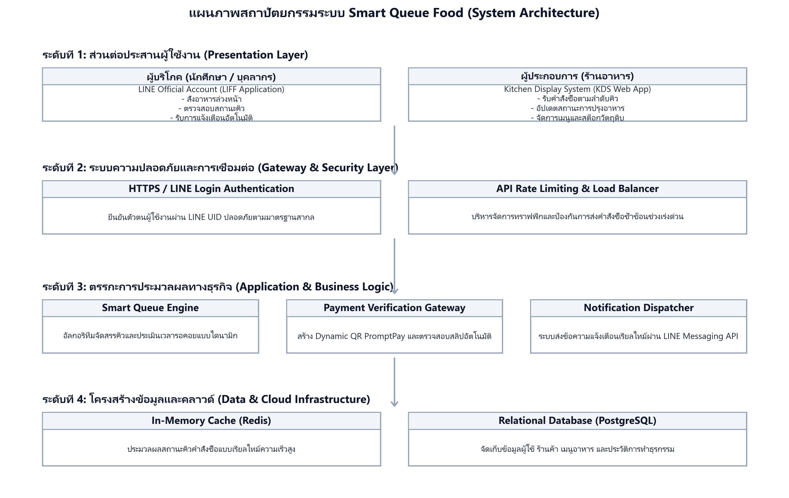
รูปที่ 4.1 แผนภาพ​สถาปัตยกรรม​ระบบ Smart Queue Food (System Architecture)
สถาปัตยกรรม​ระบบ​แบ่ง​ออก​เป็น 4 ระดับ​การทำงาน​ที่​มี​ความมั่นคง​ปลอดภัย​และ​ความเสถียร​สูง ได้แก่:
1) ระดับ​ที่ 1 Presentation Layer: LINE Front-end Framework (LIFF) สำหรับ​ผู้บริโภค และ Responsive Web Application สำหรับ​หน้าจอ​ร้านค้า (KDS)
2) ระดับ​ที่ 2 Gateway & Security Layer: การเข้ารหัส​มาตรฐาน HTTPS, ยืนยัน​ตัวตน​ด้วย LINE Login OAuth 2.1 และ Rate Limiting ป้องกัน​คำ​สั่งซื้อ​ซ้ำซ้อน
3) ระดับ​ที่ 3 Application & Business Logic: โมดูล​คำนวณ​คิว​อัจฉริยะ (Queue Engine), ระบบ​ตรวจสอบ​สลิป​อัตโนมัติ และ​ระบบ​กระจาย​ข้อความ​แจ้ง​เตือน​เรียลไทม์
4) ระดับ​ที่ 4 Data & Cloud Infrastructure: Redis Cache สำหรับ​จัดการ​ลำดับ​คิว​ความเร็ว​สูง และ PostgreSQL สำหรับ​จัดเก็บ​ข้อมูล​ธุรกรรม​และ​ประวัติ​คำ​สั่งซื้อ
4.3 ภาพจำลอง​ส่วนต่อ​ประสาน​ผู้ใช้งาน​จริง (UI Prototype & User Experience)
รูป​ที่ 4.2 แสดง​ภาพจำลอง​หน้าจอ​การทำงาน​จริง​ของ​ระบบ Smart Queue Food ทั้ง 4 หน้าจอ​หลัก:
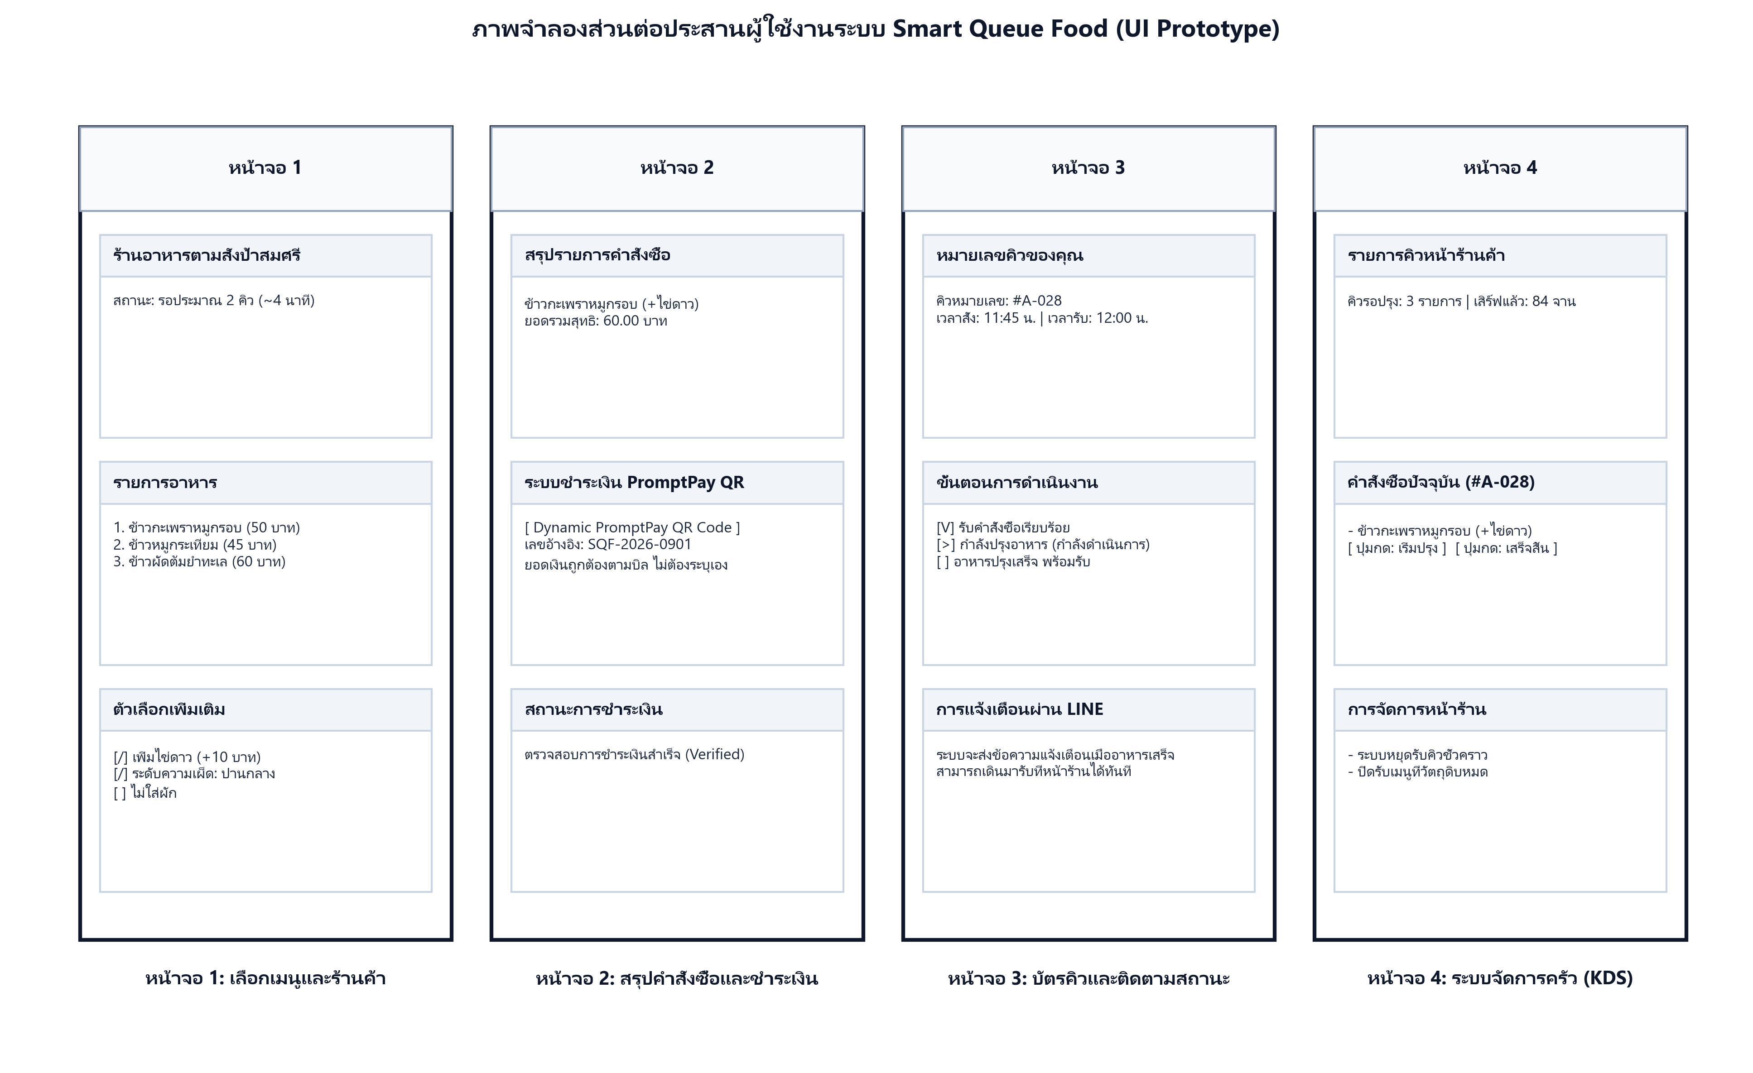
รูปที่ 4.2 ภาพจำลอง​ส่วนต่อ​ประสาน​ผู้ใช้งาน​จริง (UI Prototype)
การ​ออกแบบ​ส่วนต่อ​ประสาน​ผู้ใช้​เน้น​ความเรียบง่าย สะอาด​ตา และ​เข้าใจ​ได้​ทันที โดย​แบ่ง​การทำงาน​ออก​เป็น 4 หน้าจอ:
1) หน้าจอ​ที่ 1 ค้นหา​ร้านค้า​และ​เลือก​เมนู​อาหาร: แสดง​รายการ​ร้านอาหาร รูปภาพ เมนู ราคา และ​ตัวเลือก​พิเศษ (เช่น เพิ่ม​ไข่ดาว ไม่​ใส่​ผัก)
2) หน้าจอ​ที่ 2 สรุป​รายการ​คำ​สั่งซื้อ​และ​การ​ชำระเงิน: แสดง​รายการอาหาร​ที่​เลือก ยอดเงิน​รวม และ Dynamic PromptPay QR Code พร้อม​ปุ่ม​แนบ​สลิป
3) หน้าจอ​ที่ 3 บัตร​คิว​ดิจิทัล​และ​การ​ติดตาม​สถานะ: แสดง​หมายเลข​คิว เวลา​รอคอย​โดยประมาณ แถบ​สถานะ​การปรุง และ​คำแนะนำ​การ​เดิน​มา​รับ
4) หน้าจอ​ที่ 4 หน้าจอ​จัด​การครัว​สำหรับ​ร้านค้า (KDS): การ์ด​ออเดอร์​ขนาดใหญ่​เรียง​ตามลำดับ​เวลา ปุ่มกด 'เริ่ม​ปรุง' และ 'ปรุง​เสร็จ' พร้อม​ส่ง​เสียงเตือน

บทที่ 5
กลุ่ม​ลูกค้า​เป้าหมาย​และ​การ​วิเคราะห์​ตลาด
(Target Customers & Market Sizing)
5.1 การแบ่งส่วน​ตลาด (Market Segmentation)
การแบ่งส่วน​ตลาด​ของ Smart Queue Food พิจารณา​ตาม 4 ปัจจัยหลัก​ใน​บริบท​มหาวิทยาลัย:
• เกณฑ์​ประชากรศาสตร์: นักศึกษา​และ​บุคลากร​อายุ 18 - 60 ปี คุ้นเคย​กับ​การ​ใช้​สมาร์ต​โฟน​และ​กระเป๋า​เงิน​ดิจิทัล
• เกณฑ์​ภูมิศาสตร์: ประชาคม​ที่​ใช้​ชีวิตประจำวัน​ใน มจพ. วิทยาเขต​ปราจีนบุรี (คณะ​เทคโนโลยี​และ​การ​จัดการ​อุตสาหกรรม, คณะ​อุตสาหกรรมเกษตร, และ​คณะ​บริหารธุรกิจฯ)
• เกณฑ์​พฤติกรรมศาสตร์: ผู้​ที่​ซื้อ​อาหารกลางวัน​ใน​โรงอาหาร​คณะ FITM (โรง​เล็ก) และ​โรงอาหาร​กลาง (โรง​ใหญ่) มี​เวลา​พัก​จำกัด
• เกณฑ์​จิตวิทยา: กลุ่ม​ที่​ให้ความสำคัญ​กับ​การบริหาร​เวลา​และ​ชื่นชอบ​ความ​สะดวกสบาย​ของ​เทคโนโลยี
5.2 ข้อมูล​จำลอง​ผู้ใช้งาน (Customer Personas)
ตาราง​ที่ 5.1 สรุป​ข้อมูล​จำลอง​ตัวแทน​กลุ่ม​เป้าหมายหลัก 2 กลุ่ม​ของ​โครงการ:
ตารางที่ 5.1 ตาราง​สรุป​ข้อมูล​จำลอง​ตัวแทน​กลุ่มเป้าหมาย (Customer Personas)
ข้อมูล​จำลอง | Persona 1: นักศึกษา​ปริญญาตรี | Persona 2: ผู้ประกอบการ​ร้านอาหาร
ชื่อ - โปรไฟล์ | นา​ยธ​นก​ฤต (กานต์) (อายุ 20 ปี) | ป้า​มาลี อาหาร​ตาม​สั่ง (อายุ 52 ปี)
บทบาท | นักศึกษา​ชั้นปี​ที่ 2 ภาควิชา​เทคโนโลยีสารสนเทศ คณะ FITM | เจ้าของ​ร้านอาหาร​ตาม​สั่ง​ใน​โรงอาหาร​คณะ FITM (โรง​เล็ก)
เป้าหมายหลัก | รับประทาน​อาหารกลางวัน​ทันเวลา​เข้าเรียน​แล็บ​บ่าย 13:00 น. | ปรุงอาหาร​ได้​รวดเร็ว ไม่​หลง​คิว จัดการ​ออเดอร์​ได้​ราบรื่น
จุด​เจ็บปวด (Pain) | ร้านอาหาร​มี​จำนวน​น้อย เมื่อ​มา​สั่ง​พร้อมกัน​ต้อง​ยืน​รอ​คิว 5​-​10 นาที | ลูกค้า​ยืน​รอหน้า​ร้าน​พร้อมกัน จด​กระดาษ​ไม่​ทัน ทอนเงิน​ช้า สับสน​คิว
การใช้งาน​ระบบ | สั่งอาหาร​ล่วงหน้า​ก่อน​หมด​คาบ​เรียน 5​-​10 นาที​ผ่าน LINE | ดู​ออเดอร์​บน​จอ KDS จัดกลุ่ม​ผัด​เมนู​เดียวกัน​เป็น​ชุด (Batch)
5.3 การ​ประมาณการ​ขนาด​ตลาด (TAM, SAM, SOM)
การประเมิน​ขนาด​ตลาด​ตาม​ระเบียบวิธี​วิเคราะห์​ธุรกิจ​เทคโนโลยี:
1) Total Addressable Market (TAM): โรงอาหาร​ใน​สถาบัน​อุดมศึกษา​ทั่วประเทศ​ประมาณ 150 แห่ง นักศึกษา​และ​บุคลากร​กว่า 1.5 ล้าน​คน มูลค่า​การ​ใช้จ่าย​อาหารกลางวัน​เฉลี่ย 4,500 ล้าน​บาท​ต่อ​ปี (คำนวณ​จาก​ค่า​อาหาร​เฉลี่ย 50 บาท/มื้อ x 200 วันทำการ)
2) Serviceable Available Market (SAM): โรงอาหาร​ในเครือ มจพ. ทุก​วิทยาเขต (ปราจีนบุรี, กรุงเทพฯ, ระยอง) นักศึกษา​และ​บุคลากร​รวม​ประมาณ 30,000 คน มูลค่า​ตลาด​อาหารกลางวัน​ประมาณ 90 ล้าน​บาท​ต่อ​ปี
3) Serviceable Obtainable Market (SOM): โรงอาหาร​คณะ​เทคโนโลยี​และ​การ​จัดการ​อุตสาหกรรม (โรง​เล็ก) และ​โรงอาหาร​กลาง (โรง​ใหญ่) มจพ. วิทยาเขต​ปราจีนบุรี นักศึกษา​และ​บุคลากร​เป้าหมาย 3,500 คน มูลค่า​ตลาด​อาหารกลางวัน​ประมาณ 10.5 ล้าน​บาท​ต่อ​ปี โดย​โครงการ​ตั้งเป้าหมาย​เจาะตลาด​นำร่อง​ร้อยละ 30 ใน​ปี​แรก (มูลค่า​ธุรกรรม​ผ่าน​ระบบ​ประมาณ 3.15 ล้าน​บาท​ต่อ​ปี)
ขนาด​ตลาด​ดังกล่าว​แสดงให้เห็น​ถึง​ศักยภาพ​การ​เติบโต​ที่​มั่นคง แม้​เริ่มต้น​จาก​โรงอาหาร​ใน​วิทยาเขต​ปราจีนบุรี แต่​สามารถ​ขยายผล​สู่​ทุก​วิทยาเขต​ของ มจพ. ได้​อย่าง​รวดเร็ว

บทที่ 6
แบบจำลอง​ผืน​ผ้าใบ​ธุรกิจ (Business Model Canvas - BMC)
(Business Model Canvas)
รูป​ที่ 6.1 แสดง​แผนภาพ​สรุป​แบบจำลอง​ผืน​ผ้าใบ​ธุรกิจ (Business Model Canvas) ทั้ง 9 องค์ประกอบ ซึ่ง​คณะ​ผู้จัดทำ​ได้​วิเคราะห์​และ​เชื่อมโยง​คุณค่า เทคโนโลยี และ​การ​ดำเนินงาน​เข้าด้วยกัน​อย่าง​เป็น​รูปธรรม:
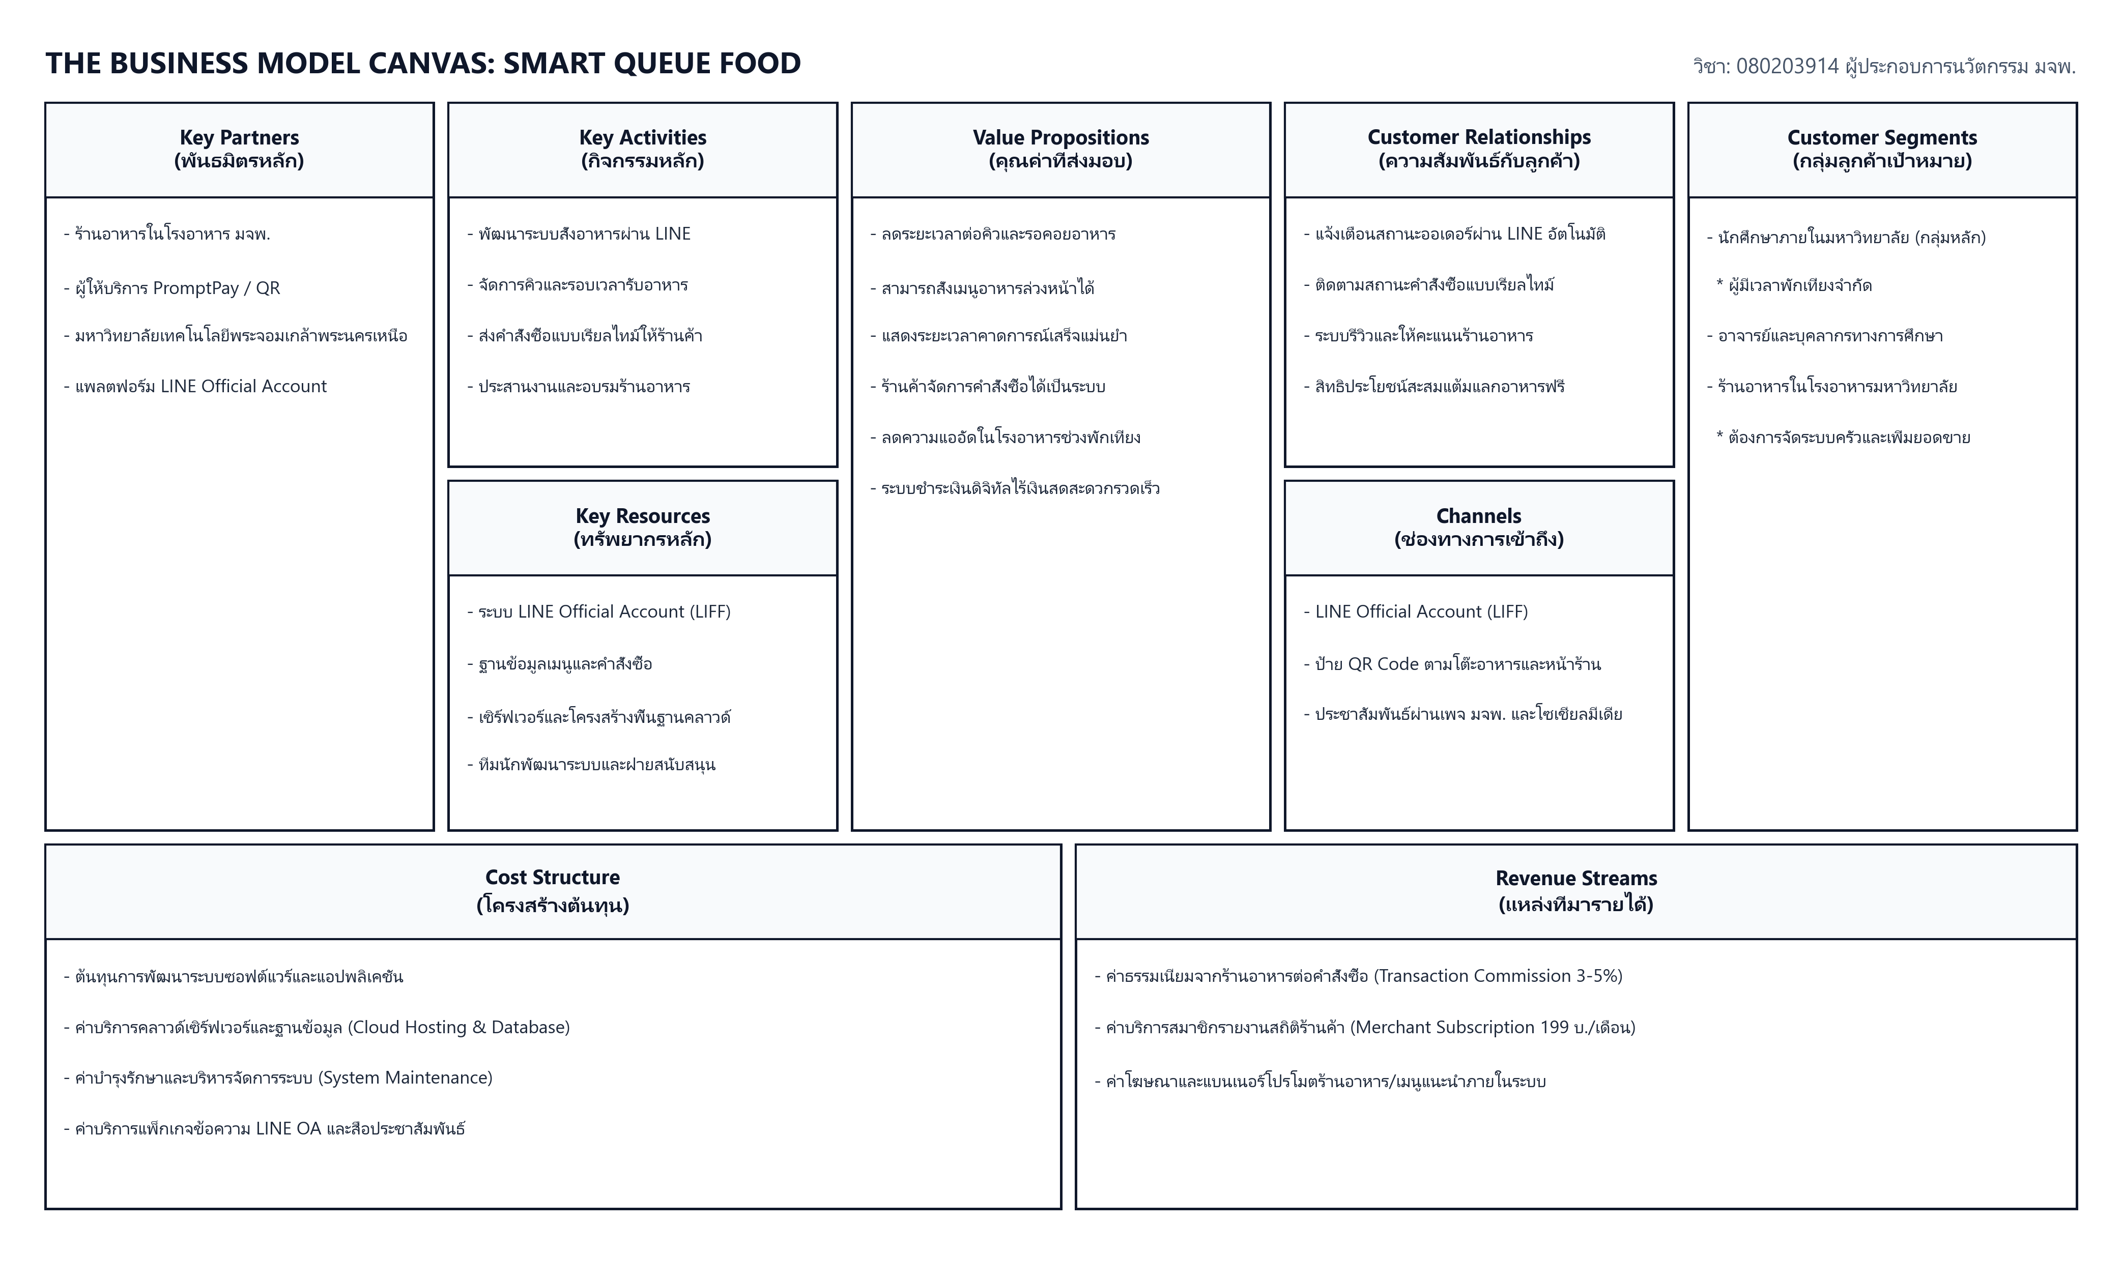
รูปที่ 6.1 แบบจำลอง​ผืน​ผ้าใบ​ธุรกิจ 9 ช่อง (Business Model Canvas)
6.1 พันธมิตร​หลัก (Key Partners)
1) มหาวิทยาลัย: คณะ​เทคโนโลยี​และ​การ​จัดการ​อุตสาหกรรม กอง​บริหาร​วิทยาเขต​ปราจีนบุรี และ​สโมสร​นักศึกษา
2) ร้านค้า: ผู้ประกอบการ​ร้านอาหาร​ใน​โรงอาหาร​คณะ FITM (โรง​เล็ก) และ​โรงอาหาร​กลาง (โรง​ใหญ่)
3) พันธมิตร​เทคโนโลยี: LINE Thailand (LINE API) และ​ธนาคารพาณิชย์ (PromptPay Payment Gateway)
6.2 กิจกรรม​หลัก (Key Activities)
1) การพัฒนา​ระบบ: พัฒนา​ระบบ LINE LIFF ปรับปรุง​อัลกอริทึม​จัด​คิว และ​หน้าจอ​ร้านค้า (KDS)
2) การ​ปฏิบัติการ​หน้า​งาน: ประสานงาน​ร้านค้า ติดตั้ง​แท็บเล็ต อบรม​การใช้งาน และ​ดูแล​ช่วง​เร่งด่วน
3) การตลาด​และ​การสื่อสาร: จัดกิจกรรม​การตลาด​และ​สื่อสาร​ประชาสัมพันธ์​ใน​หมู่​นักศึกษา​และ​บุคลากร
6.3 ทรัพยากร​หลัก (Key Resources)
1) เทคโนโลยี: ระบบ​คลาวด์ อัลกอริทึม​จัด​คิว และ​ฐานข้อมูล​ความปลอดภัย​สูง
2) อุปกรณ์​กายภาพ: แท็บเล็ต​ประจำ​ร้านค้า และ​ป้าย QR Code บน​โต๊ะอาหาร​ใน​โรงอาหาร​คณะ FITM และ​โรงอาหาร​กลาง
3) บุคลากร: ทีม​พัฒนา​ซอฟต์แวร์ และ​บุคลากร On-site Support ดูแล​ผู้ใช้งาน​ใน​วิทยาเขต
6.4 คุณ​ค่าที่​ส่งมอบ (Value Propositions)
สำหรับ​ผู้บริโภค: ส่งมอบ​ความสะดวก สั่งอาหาร​ล่วงหน้า จ่าย​ไร้​เงินสด รับ​อาหาร​พอดี​เวลา ลด​การ​ต่อ​คิว​หน้า​ร้าน 5​-​10 นาที มี​เวลาพักผ่อน​เพิ่มขึ้น
สำหรับ​ร้านค้า: เพิ่ม​ยอดขาย​ชั่วโมงเร่งด่วน ลด​ความผิดพลาด​ด้วย​จอ KDS สามารถ​ผัด​เป็น​ชุด​ได้ และ​คิด​ค่าบริการ​ต่ำ​เป็นธรรม
6.5 ความสัมพันธ์​กับ​ลูกค้า (Customer Relationships)
1) บริการ​อัตโนมัติ: สั่งอาหาร​และ​ชำระเงิน​อัตโนมัติ​ผ่าน LINE ตลอดเวลา สะดวกสบาย
2) การ​แจ้ง​เตือน​ทันที: แจ้ง​เตือน​สถานะ​อาหาร 3 ขั้นตอน​ตรง​สู่​แชท LINE ให้​ผู้ใช้​รับรู้​ความคืบหน้า
3) การ​ดูแล​ผู้ใช้งาน: ทีม​แอดมิน​พร้อม​ให้​ความช่วยเหลือ​และ​รับฟัง​ข้อเสนอแนะ​เพื่อ​พัฒนา​ต่อเนื่อง
6.6 ช่อง​ทางการ​เข้าถึง (Channels)
1) ช่องทาง​ดิจิทัล: LINE Official Account (LIFF) ใช้งาน​ได้​ทันที​ไม่ต้อง​ลง​แอ​ป​เพิ่มเติม
2) ช่อง​ทางกายภาพ: ป้าย Standee และ​สติกเกอร์ QR Code บน​โต๊ะอาหาร​ทุก​โต๊ะ​ใน​โรงอาหาร มจพ. ปราจีนบุรี
3) สื่อ​ประชาสัมพันธ์: กลุ่ม​สังคม​ออนไลน์ เพจ​สโมสร​นักศึกษา​คณะ FITM และ​การ​บอกต่อ​แบบ​ปากต่อปาก
6.7 กลุ่ม​ลูกค้า​เป้าหมาย (Customer Segments)
1) กลุ่ม​นักศึกษา: นักศึกษา มจพ. วิทยาเขต​ปราจีนบุรี ทุก​ชั้นปี​ที่​มี​เวลา​พัก​จำกัด​และ​ต้องการ​ความ​รวดเร็ว
2) กลุ่ม​บุคลากร: อาจารย์​และ​บุคลากร​สาย​สนับสนุน​ประจำ​คณะ​และ​วิทยาเขต​ปราจีนบุรี
3) กลุ่ม​ร้านค้า: ร้านอาหาร​ปรุง​สด​ใน​โรงอาหาร​คณะ FITM และ​โรงอาหาร​กลาง​ที่​ต้องการ​เพิ่ม​รอบ​การ​ขาย
6.8 โครงสร้าง​ต้นทุน (Cost Structure)
1) ต้นทุน​ระบบ​คลาวด์: ค่าบริการ Cloud Server และ Managed PostgreSQL / Redis สำหรับ​ระบบ
2) ต้นทุน API: ค่าบริการ LINE Messaging API สำหรับ​ส่ง Push Notification แจ้ง​สถานะ
3) ต้นทุน​อุปกรณ์​และ​การตลาด: ค่า​จัดซื้อ​แท็บเล็ต​ประจำ​ร้านค้า และ​ค่า​จัดทำ​สื่อ​ประชาสัมพันธ์ ป้าย Standee
6.9 แหล่งที่มา​รายได้ (Revenue Streams)
1) ค่าธรรมเนียม​ระบบ: ส่วนแบ่ง​ค่าธรรมเนียม​ธุรกรรม​จาก​ร้านค้า (Micro-transaction Fee 3 - 5%)
2) Merchant Analytics: ระบบ​สมาชิก​รายงาน​วิเคราะห์​ยอดขาย​และ​พฤติกรรม​ลูกค้า (199 บาท/เดือน)
3) ค่าโฆษณา​ประชาสัมพันธ์: พื้นที่​แบนเนอร์​โฆษณา​และ​ร้านค้า​แนะนำ​บน​หน้า​แรก​ของ​แอปพลิเคชัน
ความ​สอด​ประสาน​ของ​ทั้ง 9 องค์ประกอบ​ใน Business Model Canvas ส่งผล​ให้​โครงการ​มีรากฐาน​ธุรกิจ​ที่​มั่นคง​และ​พร้อม​ขยายผล​เชิงพาณิชย์​ได้​อย่าง​แท้จริง

บทที่ 7
กลยุทธ์​การตลาด​และ​การ​ขาย
(Marketing & Sales Strategy)
7.1 การวางตำแหน่ง​ทาง​การตลาด (Market Positioning Map)
รูป​ที่ 7.1 แสดง​ตำแหน่ง​เชิง​กลยุทธ์​ของ Smart Queue Food บน​แกน​ความสะดวก​รวดเร็ว​และ​ต้นทุน​ค่าบริการ:
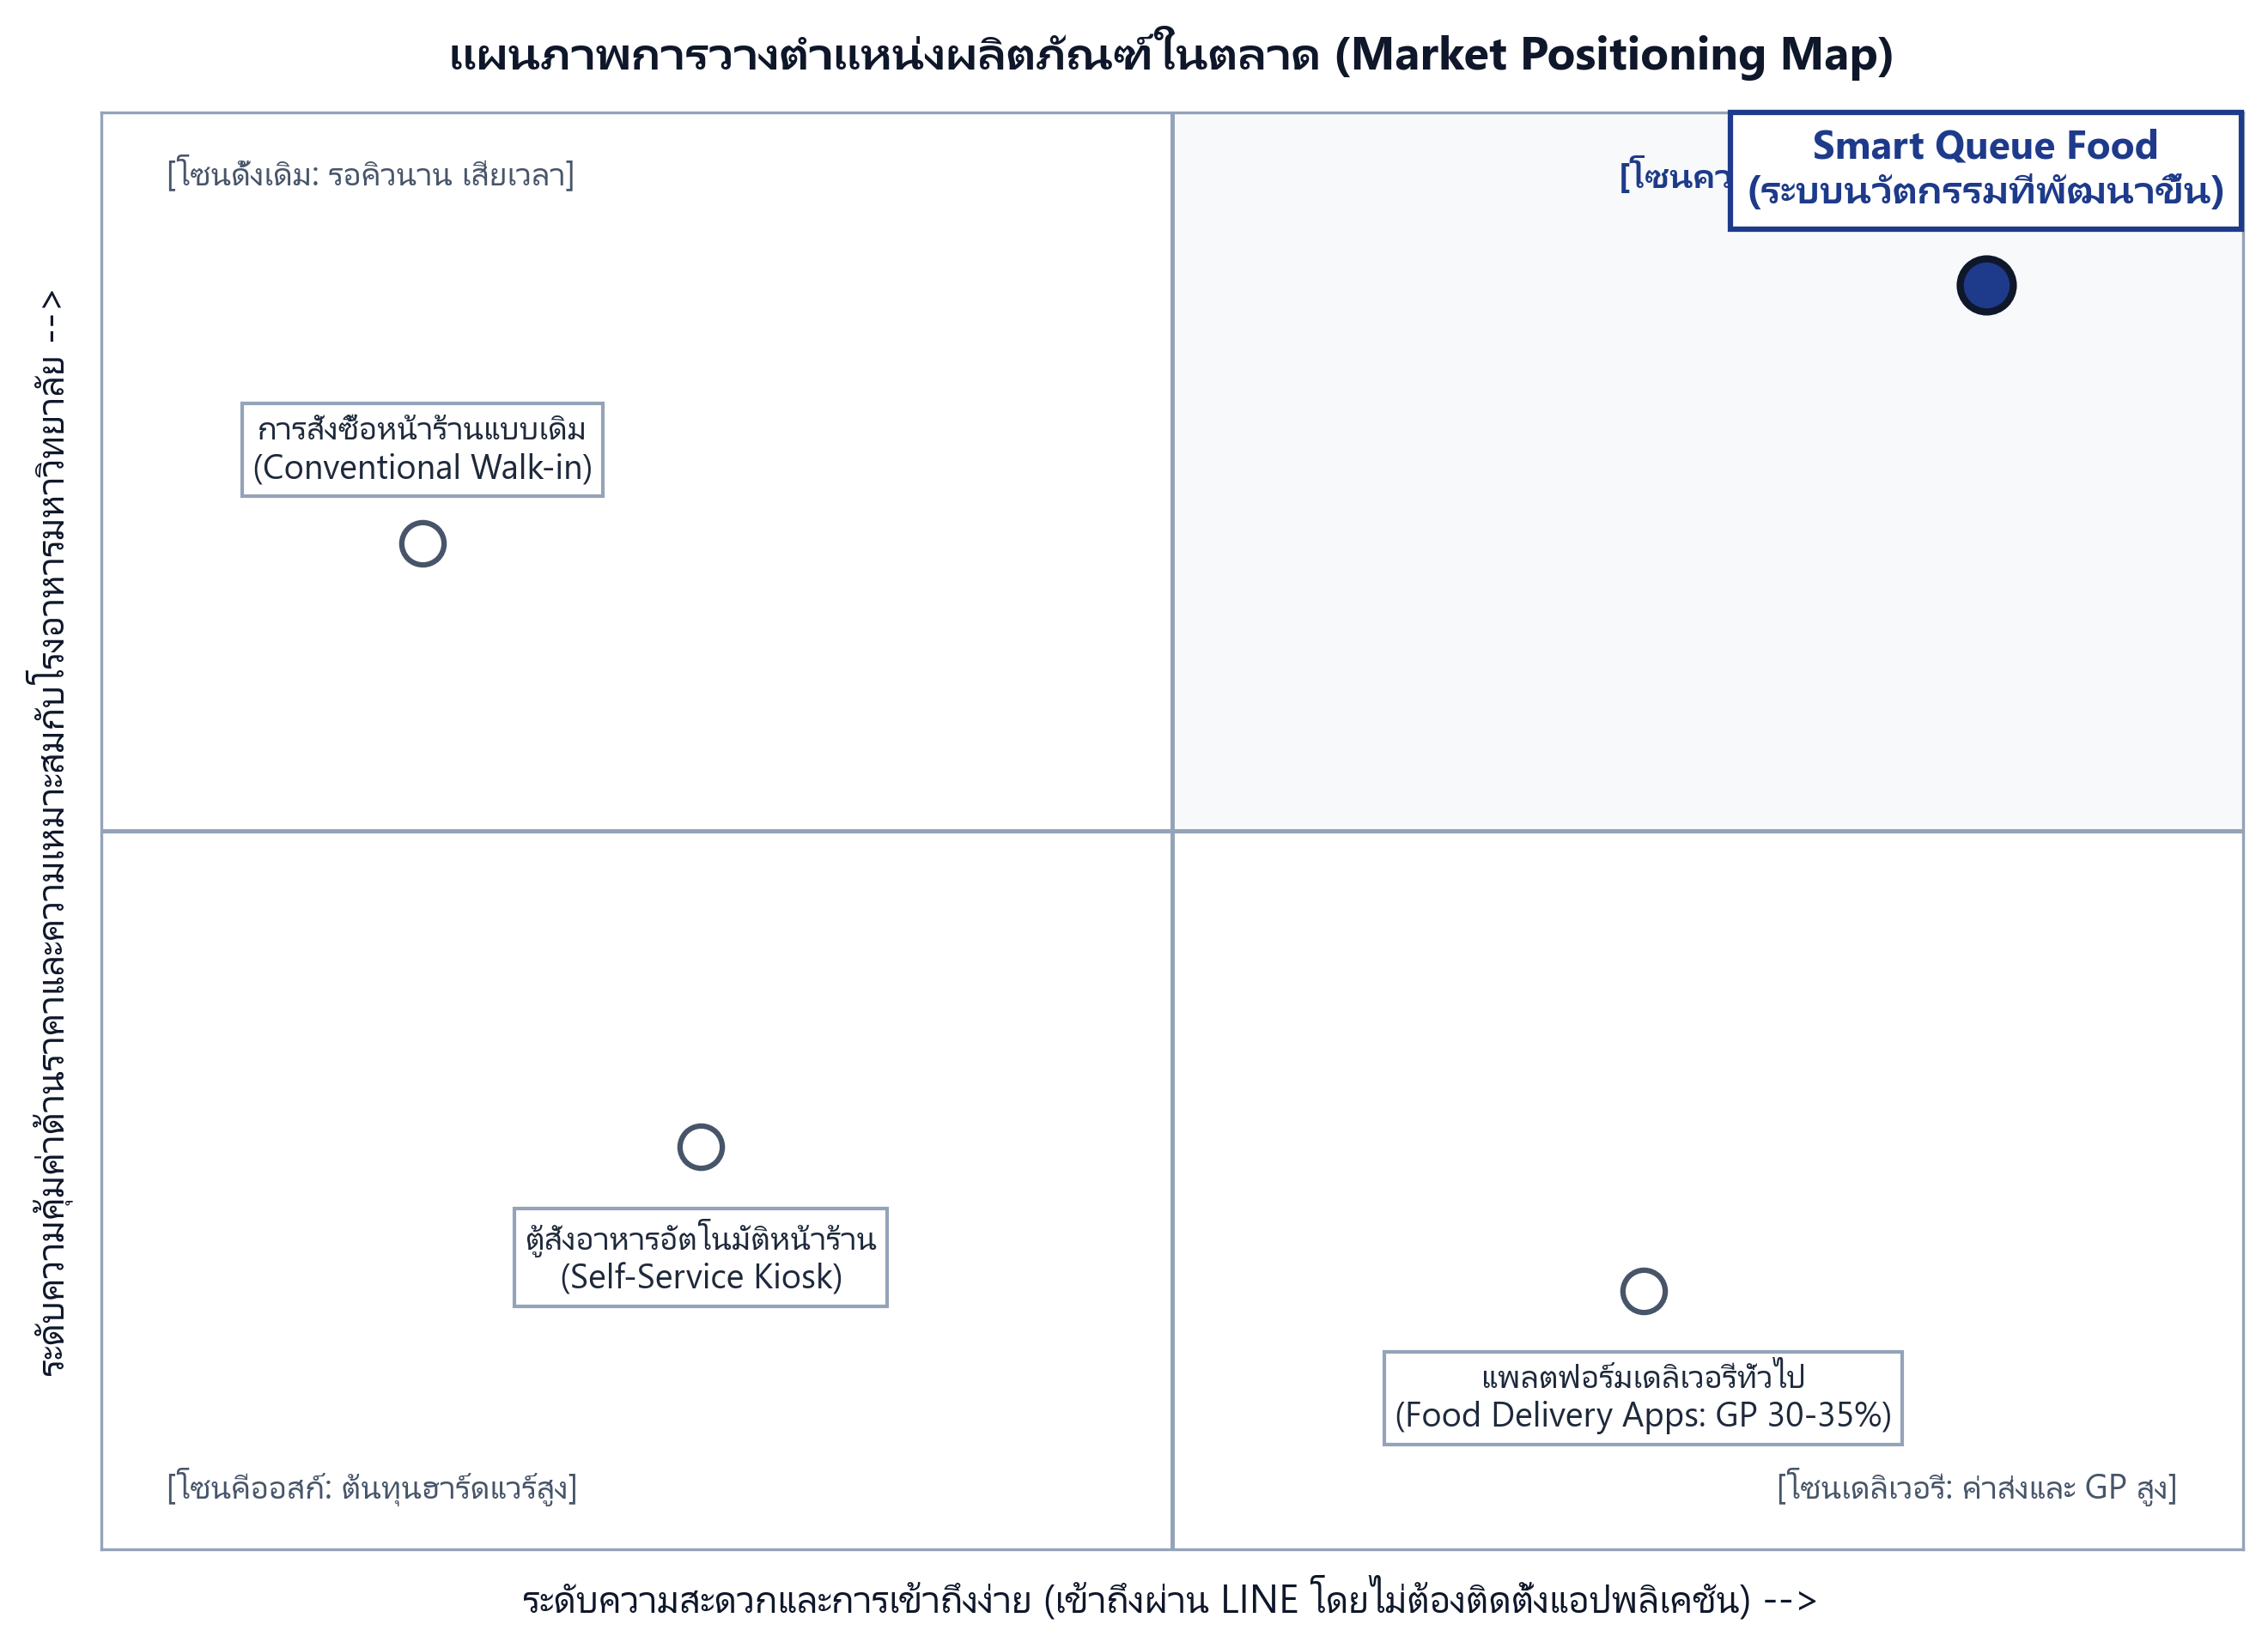
รูปที่ 7.1 แผนภาพ​การวางตำแหน่ง​ผลิตภัณฑ์​ใน​ตลาด (Market Positioning Map)
การ​วิเคราะห์​ตำแหน่ง​เชิง​เปรียบเทียบ​ใน 4 มิติ​ทาง​ธุรกิจ:
1) กลุ่ม​สั่ง​หน้า​ร้าน​เดิม: ต้อง​ยืน​รอ​คิว​หน้า​ร้าน​ประมาณ 5​-​10 นาที​เมื่อ​มี​ผู้สั่ง​พร้อมกัน และ​อาจ​เกิด​ความผิดพลาด​ใน​การจด​ออเดอร์
2) กลุ่ม​แอ​ป​เด​ลิ​เวอ​รี่​ทั่วไป: สะดวก​รวดเร็ว​แต่​คิด​ค่า GP สูง 30​-​35% มีค่า​ส่ง​แพง​และ​ไม่​เข้า​ส่ง​ใน​วิทยาเขต
3) กลุ่ม​ตู้​คีออสก์​อัตโนมัติ: ลด​ความผิดพลาด​ได้​แต่​ยังมี​คิว​อุดตัน​หน้า​ตู้ และ​มี​ต้นทุน​ค่า​ฮาร์ดแวร์​สูง
4) Smart Queue Food: ครองตำแหน่ง High Convenience & Low Cost สั่ง​ผ่าน LINE ได้​ทันที ไม่​มีค่า​ส่ง คิด​ค่าบริการ​ต่ำ​มาก
7.2 กลยุทธ์​ส่วน​ประสม​ทาง​การตลาด 4​Ps สำหรับ​นวัตกรรม​บริการ
1) Product (ผลิตภัณฑ์​และ​บริการ): ระบบ​สั่งอาหาร​ล่วงหน้า​ผ่าน LINE LIFF ที่​รวดเร็ว เสถียร ไม่​เปลือง​พื้นที่​ความจำ​เครื่อง ออกแบบ​เฉพาะ​สำหรับ​โรงอาหาร​มหาวิทยาลัย
2) Price (ราคา): ผู้บริโภค​จ่าย​ราคา​ปกติ​เท่า​หน้า​ร้าน ไม่​มี​ค่าธรรมเนียม​แอบแฝง ร้านอาหาร​คิด​ค่า GP เพียง 3​-​5% (ถูก​กว่า​เด​ลิ​เวอ​รี่​ทั่วไป 7​-​10 เท่า)
3) Place (ช่องทาง): ให้บริการ ณ โรงอาหาร​คณะ FITM (โรง​เล็ก) และ​โรงอาหาร​กลาง (โรง​ใหญ่) มจพ. วิทยาเขต​ปราจีนบุรี และ​เข้าถึง​ผ่าน​สมาร์ต​โฟน​บน LINE OA
4) Promotion (การ​ส่งเสริม​การ​ขาย): แคมเปญ​เปิดตัว 'มื้อ​แรก ลด 10 บาท' สำหรับ​นักศึกษา​ใหม่ และ​ระบบ​สะสม​แต้ม 'สั่ง​ครบ 10 มื้อ ฟรี 1 เมนู' ร่วมกับ​ร้านค้า
7.3 กลยุทธ์​การเข้าสู่​ตลาด​และ​การ​ส่งเสริม​การ​ขาย (Go-to-Market Strategy)
กลยุทธ์​การ​เจาะตลาด​ระยะ​เริ่มต้น​แบ่ง​ออก​เป็น 3 ขั้นตอน​หลัก:
1) ระยะ​ที่ 1 สร้าง​การรับรู้ (Awareness): ร่วมมือ​กับ​สโมสร​นักศึกษา​คณะ FITM ติดตั้ง Standee และ​ป้าย QR Code บน​ทุก​โต๊ะ​ใน​โรงอาหาร​เพื่อ​สร้าง​การรับรู้​ใน​วงกว้าง
2) ระยะ​ที่ 2 กระตุ้น​การ​ทดลองใช้ (Activation): จัด​ทีม On-ground Ambassador ประจำ​โรงอาหาร​ให้​คำแนะนำ​การใช้งาน​และ​แจก​โค้ด​ส่วนลด​มื้อ​แรก​เพื่อ​กระตุ้น​การ​สั่ง​จริง
3) ระยะ​ที่ 3 สร้าง​ความภักดี (Retention): ใช้​ระบบ​คูปอง​สะสม​แต้ม​ดิจิทัล​และ​กิจกรรม​โปรโมชัน​ช่วง​สอบ​เพื่อ​สร้าง​ความ​คุ้นชิน​และ​พฤติ​กรรมการ​สั่ง​ซ้ำ​เป็นประจำ

บทที่ 8
กลยุทธ์​ด้าน​เทคโนโลยี​และ​นวัตกรรม (3 หมวด 10 ยุทธวิธี)
(Technology & Innovation Strategy)
8.1 การ​วิเคราะห์​ตาม​โมเดล Ten Types of Innovation (Larry Keeley)
ตาม​กรอบ​ทฤษฎี Ten Types of Innovation ของ Larry Keeley ที่​ได้​ศึกษา​ใน​บทเรียน​ที่ 5 คณะ​ผู้จัดทำ​ได้​วิเคราะห์​กลยุทธ์​นวัตกรรม​ของ Smart Queue Food ครอบคลุม 3 หมวด​หลัก ดังนี้:
หมวด​ที่ 1: Configuration (การ​จัด​โครงสร้าง​และ​เครือข่าย​ธุรกิจ)
1) Profit Model (โมเดล​กำไร): คิด​ค่าบริการ​แบบ Micro-transaction Fee 3​-​5% ต่ำกว่า​ตลาด​เด​ลิ​เวอ​รี่ และ​เปิด​โมเดล Subscription สำหรับ​รายงาน​วิเคราะห์​ข้อมูล​ร้านค้า
2) Network (เครือข่าย​พันธมิตร): ร่วมมือ​กับ​ร้านค้า​ใน​โรงอาหาร มหาวิทยาลัย และ​ธนาคาร เพื่อ​สร้าง​เครือข่าย​นิเวศ​แบบ​ไร้​รอยต่อ
3) Structure (โครงสร้าง​องค์กร): บริหาร​จัดการ​ด้วย​ทีม​พัฒนา Agile DevSecOps ที่​คล่องตัว​สูง สามารถ​ตอบสนอง​ต่อ​ปัญหา​หน้า​งาน​ได้​ทันท่วงที
4) Process (กระบวนการ​ดำเนินงาน): พัฒนา​ขั้นตอน​การ​สั่งอาหาร​และ​การปรุงอาหาร​ให้​เป็นระบบ​คู่ขนาน (Parallel Processing) แทนที่​การ​ต่อ​แถว​แบบ​อนุกรม (Serial)
หมวด​ที่ 2: Offering (สมรรถนะ​และ​ระบบ​ผลิตภัณฑ์)
5) Product Performance (สมรรถนะ​ผลิตภัณฑ์): อัลกอริทึม​ประเมิน​เวลา​และ​จัด​คิว​ไดนามิก​ที่​มี​ความแม่นยำ​สูง คำนวณ​จาก​ความเร็ว​ใน​การปรุง​จริง​ของ​แต่ละ​เมนู
6) Product System (ระบบ​ผลิตภัณฑ์): ผสาน​ระบบ​สั่งอาหาร คิว การ​จ่าย​เงิน PromptPay และ​การ​แจ้ง​เตือน​ไว้​ใน​จุด​เดียว​อย่าง​ไร้​รอยต่อ
หมวด​ที่ 3: Experience (การ​ยกระดับ​ประสบการณ์​ลูกค้า)
7) Service (การ​บริการเสริม): ระบบ​แจ้ง​เตือน​สถานะ​อาหาร​อัตโนมัติ 3 สเต็ป และ​การรับประกัน​ความถูกต้อง​ของ​คำ​สั่งซื้อ
8) Channel (ช่อง​ทางการ​เข้าถึง): ทำงาน​บน LINE Official Account ที่​ทุก​คนคุ้นเคย ไม่ต้อง​ดาวน์โหลด​แอ​ป​ใหม่
9) Brand (การ​สร้าง​แบรนด์): สร้าง​แบรนด์​ที่​สะท้อน​ถึง​ความทันสมัย สะดวก รวดเร็ว และ​เป็นมิตร​ต่อ​ประชาคม​ชาว มจพ.
10) Customer Engagement (การ​มีส่วนร่วม): สร้าง​ประสบการณ์​การ​รับประทาน​อาหารกลางวัน​ที่​ผ่อนคลาย​และ​ไร้​ความเครียด​จาก​การ​ยืน​รอ​คิว
8.2 การ​คุ้มครอง​ทรัพย์สินทางปัญญา​และ​ความได้เปรียบ​ทางเทคโนโลยี
ตาม​กรอบ​กฎหมาย​ทรัพย์สินทางปัญญา​ของ​ไทย 7 ฉบับ​ที่​ได้​ศึกษา​ใน​บทเรียน​ที่ 10 คณะ​ผู้จัดทำ​ได้​วาง​กลยุทธ์​การ​คุ้มครอง​ทรัพย์สินทางปัญญา​ของ Smart Queue Food ดังนี้:
1) ลิขสิทธิ์​ซอฟต์แวร์ (Copyright): ซอร์ส​โค้ด​และ​ส่วนต่อ​ประสาน​ผู้ใช้ (UI/UX) ได้รับ​ความ​คุ้มครอง​ทันที​โดยอัตโนมัติ​ใน​ฐานะ​งาน​วรรณกรรม​ประเภท​โปรแกรมคอมพิวเตอร์​ตาม พ.ร.บ. ลิขสิทธิ์ พ.ศ. 2537 (และ​ฉบับ​แก้ไข​เพิ่มเติม ฉบับ​ที่ 5 พ.ศ. 2565) พร้อม​จัด​ทำสัญญา​อนุญาต​ให้​ใช้​สิทธิ​ซอฟต์แวร์ (SaaS License Agreement / EULA) แก่​ร้านค้า
2) ความลับ​ทางการค้า (Trade Secret): สูตร​และ​อัลกอริทึม​การคำนวณ​เวลา​รอคอย​อัจฉริยะ (Dynamic EWT) ได้รับ​การ​คุ้มครอง​เป็นความลับ​ทางการค้า​ตาม พ.ร.บ. ความลับ​ทางการค้า พ.ศ. 2545 โดย​ควบคุม​การ​เข้าถึง​และ​ทำสัญญา​ไม่​เปิดเผย​ข้อมูล (NDA)
3) เครื่องหมายการค้า (Trademark): ยื่น​ขอ​จดทะเบียน​ชื่อ​และ​โลโก้ 'Smart Queue Food' ตาม พ.ร.บ. เครื่องหมายการค้า พ.ศ. 2534 (และ​ฉบับ​แก้ไข​เพิ่มเติม ฉบับ​ที่ 3 พ.ศ. 2559) ใน​จำพวก​ที่ 9 (ซอฟต์แวร์) และ​จำพวก​ที่ 42 (บริการ​แพลตฟอร์ม)
4) ความได้เปรียบ​เชิง​โครงข่าย (Network Moat): สร้าง​ความได้เปรียบ​จาก Network Effects ระหว่าง​ผู้ใช้​และ​ร้านค้า​ใน มจพ. ซึ่ง​สร้าง​ปราการ​ป้องกัน​คู่แข่ง (Economic Moat) อย่าง​ยั่งยืน

บทที่ 9
การประเมิน​และ​การบริหาร​จัดการ​ความเสี่ยง
(Risk Management & Mitigation)
9.1 การ​บ่งชี้​ความเสี่ยง 6 ด้าน​ตาม​บทเรียน​ที่ 11
ตามที่​อาจารย์ผู้สอน​ได้​บรรยาย​ใน​บทเรียน​ที่ 11 เรื่อง​การบริหาร​ความเสี่ยง คณะ​ผู้จัดทำ​ได้​ระบุ​ความเสี่ยง​ของ​โครงการ​ครอบคลุม 6 มิติ​หลัก ได้แก่:
1) ด้าน​การ​ดำเนินงาน (R1): ร้านค้า​ยัง​ไม่​คุ้นเคย​กับ​การใช้งาน​แท็บเล็ต​และ​ระบบ​ดิจิทัล
2) ด้าน​เทคโนโลยี (R2): สัญญาณ​อินเทอร์เน็ต​ใน​โรงอาหาร​ขัดข้อง​ช่วงเวลา​เร่งด่วน
3) ด้าน​ตลาด​และ​ความผันผวน (R3): ปริมาณ​คำ​สั่งซื้อ​ลดลง​ใน​ช่วง​ปิด​ภาคการศึกษา​ของ​มหาวิทยาลัย
4) ด้าน​การแข่งขัน (R4): การ​ทำ​โปรโมชัน​ส่งเสริม​การ​ขายของ​แพลตฟอร์ม​ภายนอก
5) ด้าน​การเงิน​และ​ความปลอดภัย (R5): ข้อผิดพลาด​ของ​สลิป​โอน​เงิน​หรือ​ระบบ​ตัด​จ่าย​ธุรกรรม​ขัดข้อง
6) ด้าน​กลยุทธ์​และ​นโยบาย (R6): การเปลี่ยนแปลง​ระเบียบ​จัดระเบียบ​พื้นที่​โรงอาหาร มจพ.
9.2 เมทริกซ์​การประเมิน​ระดับ​ความเสี่ยง (Risk Assessment Matrix)
รูป​ที่ 9.1 แสดง​เมทริกซ์​ประเมิน​ระดับ​ความเสี่ยง (Likelihood x Impact) ของ​โครงงาน:
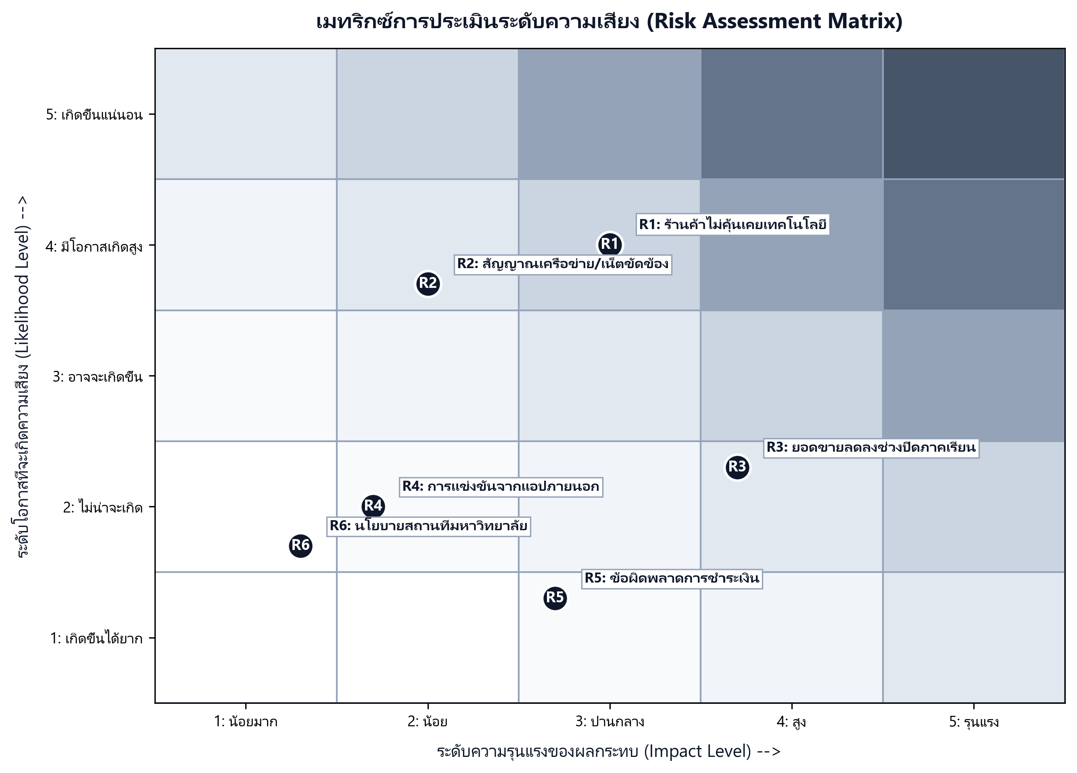
รูปที่ 9.1 เมทริกซ์​การประเมิน​ระดับ​ความเสี่ยง (Risk Assessment Matrix)
9.3 ตาราง​ประเมิน​ความเสี่ยง​และ​แผน​บริหาร​ความต่อเนื่อง​ทาง​ธุรกิจ
ตารางที่ 9.1 ตาราง​การประเมิน​ความเสี่ยง​และ​มาตร​การบริหาร​จัดการ​ความเสี่ยง
รหัส | ความเสี่ยง | โอกาส | ผลกระทบ | ระดับ | มาตรการ​บรรเทา​ความเสี่ยง
R​1 | ร้านค้า​ใช้​ระบบ​ไม่​คล่อง | สูง | ปานกลาง | สูง (High) | จัด​ทีม On-site Support อบรม และ​ทำ​ปุ่มกด KDS ขนาดใหญ่
R​2 | อินเทอร์เน็ต​ขัดข้อง | ปานกลาง | สูง | สูง (High) | ติดตั้ง 4​G/5G Router สำรอง และ​ระบบ Offline Mode
R​3 | ยอด​สั่งซื้อ​ลดลง​ช่วง​ปิดเทอม | สูง | ปานกลาง | ปานกลาง (Med) | จัด​แคมเปญ​ช่วง Summer และ​ลดค่าใช้จ่าย​คลาวด์
R​4 | การแข่งขัน​จาก​เด​ลิ​เวอ​รี่ | ต่ำ | ปานกลาง | ต่ำ (Low) | เน้น​จุดแข็ง​ไม่​มีค่า GP 35% ค่า​อาหาร​ราคา​เท่า​หน้า​ร้าน
R​5 | สลิป​โอน​เงินปลอม | ปานกลาง | สูง | สูง (High) | ใช้​ระบบ Slip Verification ตรวจสอบ​กับ​ธนาคาร​อัตโนมัติ
R​6 | การ​ปรับ​ระเบียบ​โรงอาหาร | ต่ำ | สูง | ปานกลาง (Med) | ทำ​บันทึก​ข้อตกลง (MOU) ร่วมกับ​ฝ่ายบริหาร​อาคาร มจพ.
แผน​บริหาร​ความต่อเนื่อง​ทาง​ธุรกิจ (Business Continuity Plan - BCP):
1) ด้าน​เซิร์ฟเวอร์: ติดตั้ง​ระบบ Multi-AZ Failover บน​คลาวด์ สลับ​เซิร์ฟเวอร์​สำรอง​อัตโนมัติ​ใน 30 วินาที
2) ด้าน​เครือข่าย: แท็บเล็ต​ร้านค้า​รองรับ Dual-SIM 5​G และ​ทำงาน​ใน Local Offline Mode ได้​เมื่อ​เน็ต​หลุด
3) ด้าน​ธุรกรรม: ตรวจสอบ​ยอดเงิน​ผ่าน Mobile Banking ร้านค้า​ได้​ทันที​หาก​ระบบ Slip API ล่าช้า
4) ด้าน​ความปลอดภัย​ข้อมูล: สำรอง​ฐานข้อมูล​อัตโนมัติ​ทุกวัน (Daily Automated Snapshot) ป้องกัน​ข้อมูล​สูญหาย

บทที่ 10
บทสรุป แผนการ​ดำเนินงาน และ​ความเป็นไปได้​ทางการเงิน
(Summary, Roadmap & Financial Feasibility)
10.1 บทสรุป​โครงการ (Executive Summary)
โครงงาน 'Smart Queue Food' ได้​นำเสนอ​แนวคิด​ธุรกิจ​นวัตกรรม​บริการ​และ​การศึกษา​ความเป็นไปได้​ใน​การ​ช่วย​ลด​การ​ต่อ​คิว​รอ​อาหาร​หน้า​ร้าน​ใน​โรงอาหาร มจพ. วิทยาเขต​ปราจีนบุรี (ทั้ง​โรงอาหาร​คณะ FITM และ​โรงอาหาร​กลาง) ที่​มี​ร้านค้า​น้อย โดย​ประยุกต์ใช้​องค์ความรู้​ด้าน​ผู้ประกอบการ​นวัตกรรม บูรณาการ​เครื่องมือ Business Model Canvas, กลยุทธ์​การตลาด 4​Ps, และ​กลยุทธ์​นวัตกรรม 3 หมวด 10 ยุทธวิธี สู่​การ​ออกแบบ​ระบบ​สั่งอาหาร​ล่วงหน้า​ผ่าน LINE LIFF ร่วมกับ Kitchen Display System เพื่อ​สร้าง​คุณ​ค่าที่​ยั่งยืน​ให้​แก่​นักศึกษา​และ​ผู้ประกอบการ​ร้านอาหาร
10.2 แผนงาน​และ​เส้น​ทางการ​ดำเนิน​โครงการ (Project Roadmap)
ตาราง​ที่ 10.1 แสดง​แผนงาน​และ​เป้าหมาย​การ​ดำเนิน​โครงการ​ตลอด​ระยะเวลา 12 เดือน​ในอนาคต:
ตารางที่ 10.1 แผนงาน​และ​เส้น​ทางการ​ดำเนิน​โครงการ Smart Queue Food
ระยะเวลา | กิจกรรม​หลัก​ที่​ต้อง​ดำเนินการ | ผลลัพธ์​ที่​คาดหวัง
เดือน​ที่ 1 - 2  ระยะ​พัฒนา | • พัฒนา​ระบบ LINE LIFF และ​หน้าจอ KDS  • ทดสอบ​ระบบ​นำร่อง​ร่วมกับ​ร้านค้า​ใน​คณะ FITM และ​ทำ​ป้าย QR | ระบบ​ต้นแบบ​พร้อม​ใช้งาน (MVP Ready) และ​พร้อม​เปิด​ทดลอง​ให้บริการ
เดือน​ที่ 3 - 5  ระยะ​นำร่อง | • เปิด​ทด​ลองใน​โรงอาหาร​คณะ FITM และ​โรงอาหาร​กลาง (5 - 8 ร้านค้า)  • จัด​แคมเปญ​กระตุ้น​ยอด​สั่งซื้อ​และ​ปรับ​จูน​ระบบ​คิว | ผู้ใช้​สะสม 1,200 คน ยอด 400 ออเดอร์/วัน ลด​การ​ยืน​รอ​คิว​หน้า​ร้าน​และ​ร้านค้า​ใช้งาน​คล่องตัว
เดือน​ที่ 6 - 8  ระยะ​ขยายผล | • ขยาย​บริการ​ครบ​ทุ​กร้าน​ใน มจพ. ปราจีนบุรี (15 ร้านค้า)  • เปิดตัว​ระบบ​สมาชิก Merchant Analytics Subscription | ผู้ใช้​สะสม 2,500 คน โครงการ​ก้าว​สู่​จุดคุ้มทุน (Break-Even)
เดือน​ที่ 9 - 12  ระยะ​สมบูรณ์ | • เชื่อมต่อ​ทุก​โรงอาหาร​ใน​วิทยาเขต​ปราจีนบุรี​สมบูรณ์แบบ  • เตรียม​แผน​ขยายผล​สู่ มจพ. กรุงเทพฯ และ​ระยอง | คำ​สั่งซื้อ​เฉลี่ย 1,000 ออเดอร์/วัน สร้าง​รายได้​หมุนเวียน​ยั่งยืน
10.3 การ​วิเคราะห์​จุดคุ้มทุน​และ​ความเป็นไปได้​ทางการเงิน
1) ประมาณการ​รายได้: ค่า​อาหาร​เฉลี่ย 50 บาท คิด​ค่าธรรมเนียม 4% (2 บาท/ออเดอร์) ระยะ​นำร่อง 8 ร้าน ยอด​สั่ง 500 ออเดอร์/วัน รายได้​ค่าธรรมเนียม 26,000 บาท/เดือน รวม​ค่า​สมาชิก Analytics (8 ร้าน x 199 บาท = 1,592 บาท) และ​ค่าโฆษณา รวม​รายได้​เฉลี่ย​เดือน​ละ 32,000 บาท
2) ต้นทุน​การ​ดำเนินงาน: ค่าบริการ​คลาวด์ 2,000 บาท/เดือน, ค่า LINE API 1,500 บาท/เดือน, ค่าบำรุงรักษา​และ​การตลาด 6,500 บาท/เดือน รวม​ต้นทุน​คงที่​เดือน​ละ 10,000 บาท กำไรสุทธิ​จาก​การ​ดำเนินงาน​ประมาณ 22,000 บาท​ต่อ​เดือน
3) การ​วิเคราะห์​จุดคุ้มทุน (Break-Even): เงินลงทุน​เริ่มต้น​พัฒนา​ระบบ จัดหา​แท็บเล็ต​นำร่อง 8 เครื่อง และ​สื่อ​การตลาด รวม 80,000 บาท ด้วย​กำไร​ดำเนินงาน​เดือน​ละ 22,000 บาท โครงการ​คืนทุน (Payback Period) ได้​ภายใน​ระยะเวลา​ประมาณ 4 - 5 เดือน
10.4 โครงสร้าง​องค์กร​และ​ปัจจัย​แห่ง​ความสำเร็จ (Venture Entity & Critical Success Factors)
ตามหลักการ​บทเรียน​ที่ 10 องค์กร​จัดตั้ง​ใน​รูปแบบ 'บริษัทจำกัด' (LLC) โดย​มี​ทีม​ผู้ก่อตั้ง 7 คน​ร่วม​ขับเคลื่อน (CEO: นาย​ปรัชญา, CTO: นาย​กล​วัชร, UX: นาย​ดนุ​สรณ์, Backend: นาย​สร​ภัทร, Frontend: นาย​ธวัช​ชัย, BD: นาย​ทัพหน้า, QA: นาย​ป​ภา​วิน) และ​กำหนด​ปัจจัย​แห่ง​ความสำเร็จ 4 ประการ:
1) ความร่วมมือ​และ​ความไว้วางใจ​ของ​ผู้ประกอบการ​ร้านอาหาร​ใน​การ​ปรับเปลี่ยน​มา​ใช้​ระบบ​ดิจิทัล
2) ความเสถียร​และ​ความแม่นยำ​ของ​ระบบ​คิว​ใน​ชั่วโมงเร่งด่วน
3) การ​สนับสนุน​เชิง​นโยบาย​จาก​คณะ​เทคโนโลยี​และ​การ​จัดการ​อุตสาหกรรม และ​กอง​บริหาร​วิทยาเขต​ปราจีนบุรี
4) การรักษา​มาตรฐาน​การ​บริการ​ที่​สะดวก​รวดเร็ว​จน​ผู้ใช้งาน​เกิด​ความพึงพอใจ​และ​ใช้งาน​ต่อเนื่อง
10.5 ข้อเสนอแนะ​และ​ทิศทาง​การพัฒนา​ในอนาคต (Future Outlook)
1) ระบบ​แนะนำ​อัจฉริยะ (AI Recommendation): การพัฒนา​ระบบ AI แนะนำ​เมนู​อาหาร​เพื่อ​สุขภาพ​ตาม​หลัก​โภชนาการ​และ​ข้อมูล​ประวัติการ​บริโภค​ของ​ผู้ใช้
2) การ​ขยายผล​สู่​ทุก​วิทยาเขต (Multi-Campus Expansion): การ​ขยายผล​สู่​ทุก​วิทยาเขต​ของ​มหาวิทยาลัย​เทคโนโลยี​พระ​จอมเกล้า​พระนครเหนือ (วิทยาเขต​กรุงเทพฯ และ​ระยอง)
การ​ดำเนินงาน​ตาม​แผน​ยุทธศาสตร์​นี้​จะ​ยกระดับ​ให้ Smart Queue Food ก้าว​สู่​การ​เป็น​ระบบนิเวศ​ศูนย์​อาหาร​อัจฉริยะ​ต้นแบบ​ของ​สถาบัน​อุดมศึกษา​ไทย​อย่าง​ยั่งยืน

บรรณานุกรม
สุว​รร​ธนา เทพ​จิต, วิ​ศลย์ธี​รา เมตตา​นนท์, ธิดา​วัลย์ อ่ำ​แจ้ง, สิริ​พงศ์ จึง​ถา​วรรณ, และ กิจ​ติ​มา ลุ​ม​ภักดี. (2567). เอก​สารประกอบ​การสอน​วิชา 080203914 ผู้ประกอบการ​นวัตกรรม (Innovative Technopreneurs). กรุงเทพมหานคร: มหาวิทยาลัย​เทคโนโลยี​พระ​จอมเกล้า​พระนครเหนือ.
Afuah, A. (2009). Strategic Innovation: New Game Strategies for Competitive Advantage. London: Routledge.
Dorf, R. C., & Byers, T. H. (2011). Technology Ventures: From Idea to Enterprise (4th ed.). New York: McGraw-Hill.
Keeley, L., Pikkel, R., Quinn, B., & Walters, H. (2013). Ten Types of Innovation: The Discipline of Building Breakthroughs. New Jersey: John Wiley & Sons.
Osterwalder, A., & Pigneur, Y. (2010). Business Model Generation: A Handbook for Visionaries, Game Changers, and Challengers. New Jersey: John Wiley & Sons.
Osterwalder, A., Pigneur, Y., Bernarda, G., & Smith, A. (2014). Value Proposition Design: How to Create Products and Services Customers Want. New Jersey: John Wiley & Sons.
Ries, E. (2011). The Lean Startup: How Today's Entrepreneurs Use Continuous Innovation to Create Radically Successful Businesses. New York: Crown Business.

ภาคผนวก ก
ภาพถ่ายโปสเตอร์ Business Model Canvas ต้นฉบับ
ภาพถ่าย​ชิ้นงาน​โปสเตอร์ Business Model Canvas ต้นฉบับ​ที่​คณะ​ผู้จัดทำ​กลุ่ม : Smart Queue Food ได้​วิเคราะห์​และ​นำเสนอ​ใน​ชั้นเรียน​วิชา​ผู้ประกอบการ​นวัตกรรม (Innovative Technopreneurs) มหาวิทยาลัย​เทคโนโลยี​พระ​จอมเกล้า​พระนครเหนือ:
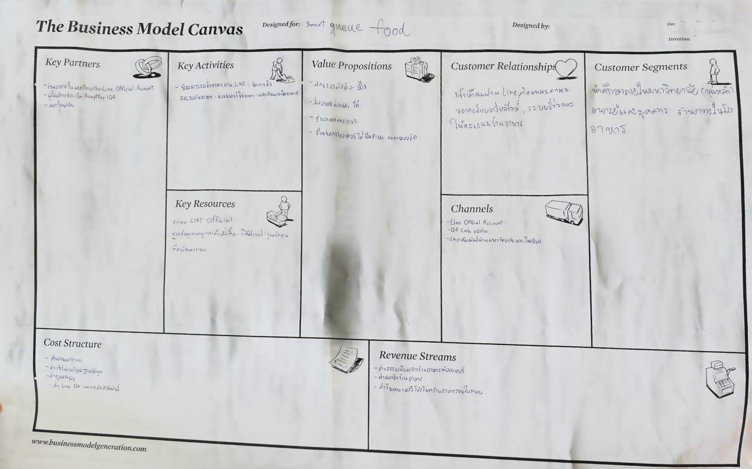
รูปที่ ก.1 ภาพถ่าย​โปสเตอร์ Business Model Canvas ต้นฉบับ​โครงงาน Smart Queue Food
โปสเตอร์​ต้นฉบับ​นี้​แสดง​กระบวน​การระดมสมอง การ​วิเคราะห์​ปัญหา และ​การ​จัดวาง​โครงสร้าง​โมเดล​ธุรกิจ​ของ​กลุ่ม ซึ่ง​นำ​มาสู่​การพัฒนา​ระบบ​ซอฟต์แวร์​และ​รูป​เล่ม​รายงาน​ฉบับ​สมบูรณ์

ภาคผนวก ข
แบบร่างแนวคำถามสำหรับการสัมภาษณ์ค้นพบลูกค้าในโรงอาหาร มจพ. ปราจีนบุรี
(Proposed Customer Discovery Interview Guide)
ตาราง​ที่ ข.1 แสดง​แบบ​ร่าง​แนว​ทางการ​ตั้งคำถาม​สัมภาษณ์​เพื่อ​ค้นพบ​ปัญหา​และ​ความต้องการ​เชิง​ลึก (Customer Discovery Interview Guide) ตาม​แนวคิด Lean Startup สำหรับ​ใช้​เป็น​กรอบ​ใน​การ​ลง​พื้นที่​พูดคุย​กับ​นักศึกษา บุคลากร และ​ผู้ประกอบการ​ร้านอาหาร​ใน​โรงอาหาร​คณะ FITM และ​โรงอาหาร​กลาง มจพ. วิทยาเขต​ปราจีนบุรี ใน​ขั้นตอน​การพัฒนา​ระยะ​ต่อไป:
ตารางที่ ข.1 แบบ​ร่าง​แนว​ทางการ​ตั้งคำถาม​สัมภาษณ์​เพื่อ​ค้นพบ​ลูกค้า
หมวดหมู่​คำถาม | แนว​คำถาม​สำหรับ​นักศึกษา​และ​บุคลากร | แนว​คำถาม​สำหรับ​ผู้ประกอบการ​ร้านอาหาร
1. บริบท​และ​พฤติกรรม​ปัจจุบัน  (Current Behaviors) | • ปกติ​รับประทาน​อาหารกลางวัน​ที่​โรงอาหาร​คณะ FITM หรือ​โรงอาหาร​กลาง​บ่อย​เพียงใด  • ช่วงเวลา​ที่​เดินทาง​มาถึง​โรงอาหาร​คือ​ช่วงเวลา​ใด  • เมนู​อาหาร​ที่​นิยม​สั่ง​เป็นประจำ​คือ​ประเภท​ใด | • ใน​ช่วง​เร่งด่วน 11:30 - 13:00 น. มี​ลูกค้า​เข้ามา​สั่งอาหาร​พร้อมกัน​ประมาณ​กี่​ราย  • มี​กระบวนการ​รับ​ออเดอร์​และ​บันทึก​คิว​อย่างไร  • มี​ผู้ช่วย​ปรุงอาหาร​และ​รับเงิน​จำนวน​กี่​คน
2. ปัญหา​และ​จุด​ติดขัด  (Pain Points) | • การ​ที่​ร้านอาหาร​มี​จำนวน​น้อย เคย​พบ​ปัญหา​ต้อง​ยืน​รอ​คิว​ปรุงอาหาร​ประมาณ 5​-​10 นาที​หรือไม่  • ความล่าช้า​ใน​การ​รอ​คิว​ส่ง​ผลกระทบ​ต่อ​เวลาพักผ่อน​หรือไม่  • เคย​พบ​ปัญหา​การจด​ออเดอร์​ผิด​หรือ​ตกหล่น​หรือไม่ | • ช่วง​ที่​มี​ลูกค้า​สั่ง​พร้อมกัน เคย​พบ​ปัญหา​จด​ออเดอร์​ไม่​ทัน​หรือ​สลับ​คิว​หรือไม่  • การสลับ​มือ​มา​รับ​เงินสด​และ​ทอนเงิน​ทำให้​ปรุงอาหาร​ช้า​ลง​หรือไม่  • มี​ข้อจำกัด​ด้าน​พื้นที่​หน้า​ร้าน​เมื่อ​มี​คน​ยืน​รอ​หรือไม่
3. แนว​ทางแก้ไข​และ​ความคาดหวัง  (Proposed Solution & Value) | • หาก​สามารถ​สั่งอาหาร​ล่วงหน้า​ผ่าน LINE OA และ​เดิน​มา​รับได้​เมื่อ​ถึง​คิว จะ​ช่วย​ประหยัดเวลา​ได้​หรือไม่  • ต้องการ​ให้​ระบบ​แจ้ง​เตือน​สถานะ​คิว​แบบ​ใด  • ความสะดวก​ใน​การ​ชำระเงิน​ผ่าน PromptPay ตอบ​โจทย์​การใช้งาน​หรือไม่ | • หาก​มี​หน้าจอ​แท็บเล็ต​ช่วย​จัด​คิว​และ​รวม​เมนู​ที่​เหมือนกัน จะ​ช่วย​ให้​ปรุงอาหาร​ได้​คล่องตัว​ขึ้น​หรือไม่  • หาก​ระบบ​คิด​ค่าธรรมเนียม​ธุรกรรม​เล็กน้อย (3-5%) เพื่อ​แลก​กับ​ความสะดวก มี​ความคิดเห็น​อย่างไร  • ความต้องการ​การ​ฝึกอบรม​ใช้งาน​ระบบ​เบื้องต้น
แบบ​ร่าง​แนว​คำถาม​ข้างต้น​ได้รับ​การ​ออกแบบ​ขึ้น​เพื่อ​เป็น​เครื่องมือ​ใน​การ​เก็บ​ข้อมูล​เชิง​คุณภาพ​ในอนาคต โดย​ยึด​หลักการ​ค้นพบ​ปัญหา​ที่​แท้จริง​จาก​ผู้ใช้งาน​จริง​ใน​พื้นที่ ทั้งนี้​ใน​รายงาน​ฉบับ​นี้​เป็นการ​นำเสนอ​แนวคิด​ทาง​ธุรกิจ​และ​การศึกษา​ความเป็นไปได้​เบื้องต้น ยัง​มิได้​มี​การ​จัดเก็บ​ข้อมูล​สถิติ​ตัวเลข​หรือ​การ​ทดสอบ​การใช้งาน​ระบบ​จริง

